**הטכניון – מכון טכנולוגי לישראל**

**TECHNION – ISRAEL INSTITUE OF TECHNOLOGY**

**הפקולטה להנדסת חשמל ומחשבים**

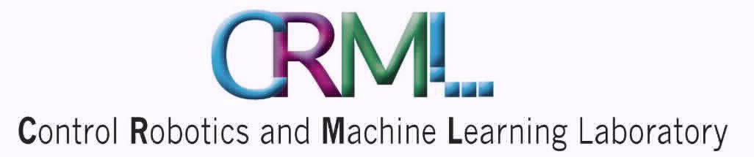

**המעבדה לבקרה רובוטיקה ולמידה חישובית**

**פרויקט א'**

**הנושא:**

**אספקת אנרגיה מתמדת עבור מקום חיוני דל אמצעים**

מגישים:

**אלעד יצחק Elad Itzhak גיא דאובר Guy Dauber**

מנחה:

**מייקל פרל Michael Perl**

**סמסטר:** חורף תשפ"ב

**שנה:** 2022

הקדשה ותודות

אנו רוצים להקדיש פרויקט זה להורינו היקרים:

**רחל דאובר זיכרונה לברכה חיים דאובר שיבדל לחיים ארוכים**

**חלי גל שתבדל לחיים ארוכים מנשה יצחק שיבדל לחיים ארוכים**

תודות:

אנו רוצים להודות למנחה שלנו מייקל פרל, אשר ליווה אותנו לכל אורך הדרך במהלך הפרויקט.

בנוסף, אנו רוצים להודות למהנדס המעבדה קובי כוחיי על הגמישות ועל ההבנה על הצורך בדחיית תאריך ההגשה של הפרויקט.

תוכן עניינים

פרק 1 שימוש באנרגיה מתחדשת כפתרון לצורך באנרגיה בלתי תלויה ברשת החשמל 1

פרק 2 מרחב הפתרון 2

2.1. רקע למרחב הפתרון 2

2.2. מקורות אנרגיה מתחדשים 3

מערכות אנרגיה סולארית 3

אנרגיית רוח 3

אנרגיית מים 4

2.3. מאגרי אנרגיה 4

אגירת מים שאובה 4

אגירת אוויר דחוס 4

סוללות נתרן גופרית 4

סוללות חומצת עופרת 5

סוללות ניקל קדמיום 5

סוללות זרימה (תאי דלק מתחדשים) 5

סוללות ליתיום 5

קבלים 5

2.4. ניתוח כלכלי ופתרון אופטימלי 6

פרק 3 יישום הפתרון 7

ניתוח מאגר המידע 8

ניתוח פשטני 8

ניתוח מאגר מידע של המשתמש 8

אנליזה מורחבת 9

אופטימיזציה לפי עיקרון Energy Matching 9

פרק 4 שימוש במטלב ככלי לניתוח ולפתרון 13

הגדרת האנליזה המורחבת 13

תהליך האופטימיזציה לפי עיקרון Energy Matching 14

פרק 5 תוצאות 18

5.1. ניתוח צריכת החשמל 19

צריכת החשמל השנתית 20

צריכת החשמל היומית 21

צריכת החשמל השעתית 22

יכולות השימוש במקורות המתחדשים 22

5.2. ניתוח פשטני 23

5.3. אנליזה מורחבת 24

ניתוח שנתי 24

ניתוח חודשי 26

ניתוח יומי 28

5.4. אופטימיזציה לפי עיקרון ה– Energy Matching 30

ניתוח שנתי 30

ניתוח חודשי 33

ניתוח יומי 36

5.5. מקרי קצה 38

פרק 6 השוואה למערכת קיימת 41

השוואת סוגי האופטימיזציות השונים 41

השוואה מול מערכת קיימת 42

פרק 7 סיכום ומסקנות 46

פרק 8 רשימת נספחים 48

נספח 1: מקורות אנרגיה מתחדשים 48

מערכות אנרגיה סולארית 48

אנרגיית רוח 50

אנרגיית-מים 53

אנרגיה גיאותרמית 54

נספח 2: מאגרי אנרגיה 55

אגירת מים שאובה 55

אגירת אוויר דחוס 55

סוללות נתרן גופרית 55

סוללות חומצת עופרת 56

סוללות ניקל קדמיום 56

סוללות זרימה (תאי דלק מתחדשים) 56

סוללות ליתיום 56

קבלים 56

נספח 3: אופטימיזציה לפי נתוני מערכת 57

עקיבה אחר נקודת ההספק המקסימלית 57

השפעת הממתח של תחנה פוטו-וולטאית על רשת ההפצה 57

השפעת התדר של תחנה פוטו וולטאית על רשת ההפצה 58

נספח 4: ניתוח כלכלי של רשת חכמה בעלת גנרטור יחיד 59

נספח 5: ניתוח קוד ה- Matlab 61

נספח 6: קבצי ה- CSV הדרושים על מנת להגדיל את מאגר המידע 71

פרק 9 ביבליוגרפיה 72

# 

**רשימת איורים**

איור 1: שלבי תוכנית ה- MATLAB 7

איור 2: ניתוח מידע לדוגמה – ניתוח שנתי עבור אלסקה 8

איור 3: דוגמה של חלון סיכום למספר נדרש של פאנלים סולאריים 10

איור 4: דוגמה של חלון סיכום למחירים, וערכי הספק מירביים 10

איור 5: דוגמה לשימוש במקורות אנרגיה מתחדשת 10

איור 6: דוגמה לשימוש במקורות אנרגיה מתחדשים בגרף אחד 11

איור 7: דוגמה לשימוש במאגרי אנרגיה 11

איור 8: דוגמה לשימוש במאגרי אנרגיה בגרף אחד 11

איור 9: דוגמה לגרף של מצב טעינה למאגר האנרגיה הכללי 12

איור 10: בלוק חישוב מספר הפאנלים הסולאריים הדרוש 14

איור 11: בלוק אופטימיזציה ראשונית 14

איור 12: בלוק אופטימיזציה מתוקנת, הכוללת הספק פוטו-וולטאי 15

איור 13: בלוק חישוב מאגרי אנרגיה 15

איור 14: בלוק של מצב הטעינה 16

איור 15: בלוק אופטימיזציה של האגירה 16

איור 16: תרשים זרימה המתאר את תהליך האופטימיזציה 17

איור 17: אנליזה של צריכת החשמל בבית חולים טיפוסי בטקסס במשך שנה 19

איור 18: ממוצעי טמפרטורה ביוסטון, טקסס 20

איור 19: פרופיל צריכת החשמל השנתית בטקסס בשנה 20

איור 20: ערכי מקסימום ומינימום של צריכת החשמל בטקסס בשנה 20

איור 21: פרופיל צריכת החשמל הממוצעת עבור כל יום בטקסס במשך שנה 21

איור 22: צריכת החשמל הממוצעת עבור כל יום בטקסס בחודש יולי 21

איור 23: צריכת החשמל הממוצעת עבור כל יום בטקסס בחודש דצמבר 21

איור 24: צריכת החשמל השעתית בטקסס ביום טיפוסי בחורף (1/12) וביום טיפוסי בקיץ (1/7) 22

איור 25: מהירות הרוח הממוצעת במשך שנה ביוסטון, טקסס 22

איור 26: אנרגיית הקרינה הסולארית הממוצעת ביוסטון, טקסס 23

איור 27: חלונית סיכום עבור מאגרי האנרגיה בניתוח הפשטני 23

איור 28: חלונית סיכום עבור מקורות האנרגיה המתחדשים בניתוח הפשטני 23

איור 29: אנליזה מורחבת – סיכום השימוש במקורות האנרגיה במשך שנה 24

איור 30: אנליזה מורחבת – סיכום השימוש במאגרי האנרגיה במשך שנה 24

איור 31: אנליזה מרוחבת – SOC במשך שנה 25

איור 32: אנליזה מורחבת – חלונית סיכום המשאבים הדרושים והעלויות במשך שנה 25

איור 33: אנליזה מורחבת – סיכום השימוש במקורות האנרגיה בחודש דצמבר 26

איור 34: אנליזה מורחבת – SOC בחודש דצמבר 26

איור 35: אנליזה מורחבת – חלונית סיכום המשאבים הדרושים והעלויות בחודש דצמבר 26

איור 36: אנליזה מורחבת – סיכום השימוש במקורות האנרגיה בחודש יולי 27

איור 37: אנליזה מורחבת – SOC בחודש יולי 27

איור 38: אנליזה מורחבת – חלונית סיכום המשאבים הדרושים והעלויות בחודש יולי 27

איור 39: אנליזה מורחבת – סיכום השימוש במקורות האנרגיה ב- 16/9 28

איור 40: אנליזה מורחבת – SOC ב- 16/9 28

איור 41: אנליזה מורחבת – חלונית סיכום המשאבים הדרושים והעלויות ב- 16/9 29

איור 42: : Energy Matching – מספר הפאנלים הדרוש וערכים קריטיים במהלך שנה 30

איור 43: Energy Matching – סיכום השימוש במקורות האנרגיה במהלך שנה 30

איור 44: Energy Matching – סיכום השימוש במאגרי האנרגיה במשך שנה 31

איור 45: Energy Matching – SOC במשך שנה 31

איור 46: Energy Matching – חלונית סיכום המשאבים הדרושים והעלויות במהלך שנה 32

איור 47: Energy Matching – סיכום השימוש במקורות האנרגיה בחודש דצמבר 33

איור 48: Energy Matching – SOC בחודש דצמבר 33

איור 49: Energy Matching – חלונית סיכום המשאבים הדרושים והעלויות בחודש דצמבר 33

איור 50: Energy Matching – מספר הפאנלים הדרוש וערכים קריטיים בחודש דצמבר 34

איור 51: Energy Matching – סיכום השימוש במקורות האנרגיה בחודש יולי 34

איור 52: Energy Matching – SOC בחודש יולי 34

איור 53: Energy Matching – חלונית סיכום המשאבים הדרושים והעלויות בחודש יולי 35

איור 54: Energy Matching – מספר הפאנלים הדרוש וערכים קריטיים בחודש יולי 35

איור 55: Energy Matching – סיכום השימוש במקורות האנרגיה ב- 16/9 36

איור 56: Energy Matching – SOC ב- 16/9 36

איור 57: Energy Matching – חלונית סיכום המשאבים הדרושים והעלויות ב- 16/9 37

איור 58: Energy Matching – מספר הפאנלים הדרוש וערכים קריטיים ב- 16/9 37

איור 59: מקרה קצה – SOC מקבל ערכים שליליים 38

איור 60: Energy Matching – סיכום מקורות האנרגיה באלסקה במהלך שנה 38

איור 61: Energy Matching – מספר הפאנלים הדרוש, השטח הדרוש וערכים קריטיים עבור ניתוח שנתי וניתוח חודשי באלסקה 39

איור 62: Energy Matching – SOC בניו יורק במהלך שנה 39

איור 63: Energy Matching – סיכום השימוש במקורות האנרגיה בניו יורק במהלך שנה 40

איור 64: השוואת האופטימזציות השונות 41

איור 65: השוואת ה- Energy Matching מול שני מאמרים 43

איור 66: גרף השוואת עלות כוללת של ה- Energy Matching מול שני מאמרים לאורך 30 שנה 44

איור 67: סיכום השוואת עלות כוללת של ה- Energy Matching מול שני מאמרים 44

איור 68: סיכום השוואת עלות כוללת של ה- Energy Matching מול שני מאמרים לאורך 30 שנה עם ריביות משתנות בטווח $[0.9,1.1]$ 45

איור 69: עקומת מקסימום ההספק של מערך PV 57

איור 70: מעגל שקול של חווה סולארית המחוברת לרשת החשמל 57

איור 71: SGED פשוט ללא אילוצים 59

איור 72: SGED פשוט עם אילוצים 60

איור 73: תרשים זרימה – פונקציות תוכנית ה- MATLAB 61

איור 74: תיאור קובץ ה- CSV עבור צריכת החשמל 71

איור 75: תיאור קובץ ה- CSV עבור מזג האוויר 71

**מילון מונחים**

Mini grid: רשת חשמל קטנה ואוטונומית. רשת מבוזרת ומקומית.

SOC: מצב טעינה (State of Charge) של מאגר אנרגיה באחוזים. טעינה יחסית למלוא קיבולת האנרגיה של מאגר.

מקורות אנרגיה ירוקים: מקורות אנרגיה טבעיים בכדור הארץ, אשר אינם מזהמים (אינם פולטים חלקיקים כדוגמת פחמן דו חמצני).

Capital cost: עלות חד פעמית המתארת את עלות ההקמה של מתקן, מפעל, או ציוד מסוים. במילים אחרות זו העלות הנדרשת על מנת להביא את המתקן למצב בו ניתן להפעילו (לדוגמה, עלות הקמת חווה סולארית).

Operation cost: עלות זו הינה העלות המשויכת לתפעול המערכת. עלות זו הינה עלות משתנה לפי פעולת המערכת (לדוגמה, לאחר שימוש מסוים בחווה סולארית ישנו בלאי ועלויות תחזוקה מסוימות. עלויות אלה הן עלויות תפעול).

Energy matching: עמידה בעומס הצריכה, תוך טעינה בקצב מקסימלי של מאגרי האנרגיה, תחת אילוצים שונים כדוגמת מזג האוויר.

וקטור צריכת ההספק: וקטור המכיל הספקים לאורך פרק זמן (יום, חודש, שנה ועוד), כאשר כל איבר מכיל הספק לשעה בודדת.

Economic dispatch: תפעול כלכלי. פתרון משוואות זרימת ההספק ברשת, תוך התחשבות בפונקציות מחיר של מקורות הייצור כפונקציה של ההספק המיוצר, ותחת אילוצים שונים על המקורות השונים.

קרינה סולארית: הספק ליחידת שטח אשר מגיע מהשמש לפני כדור הארץ, וניתן לבצע המרה לאנרגיה חשמלית.

# פרק 1 שימוש באנרגיה מתחדשת כפתרון לצורך באנרגיה בלתי תלויה ברשת החשמל

אחד האתגרים המדוברים בשנים האחרונות ברחבי העולם הוא ההתחממות הגלובאלית. תהליך זה התחיל בהדרגה מימי המהפכה התעשייתית ואת השפעותיו אנו מרגישים היום ביתר שאת. השפעותיה של ההתחממות העולמית כוללות את עליית גובה פני הים, שינויים בכמויות המשקעים ואופן פיזורם. שינויים אלו עלולים גם להגדיל את התדירות ואת העוצמה של אירועי מזג אוויר קיצוניים, כמו שיטפונות, בצורות, גלי חום והוריקנים, לגרום למדבור, להקטין את כמות המים הזורמים בנחלים בקיץ, או לתרום להכחדת מינים ביולוגיים, הנתונים כבר היום בסכנת הכחדה. ההשפעות של שינוי האקלים על בני האדם הן, בין היתר, איום על הביטחון התזונתי בשל ירידה בתנובות החקלאיות, נטישה של אזורים מיושבים ונזק לתשתיות שנגרם מעליית מפלס פני הים. [1]

כתוצאה מכך, עולה הסוגיה כי ההתחממות העולמית היא תוצאה של פליטה של גזי חממה (מעשה ידי אדם). ההסכמה עם טענה זו, הובילה ללחץ על פוליטיקאים בעולם לנקוט צעדי חקיקה שיצמצמו את השימוש במקורות אנרגיה מתכלים, יעודדו מעבר לשימוש במקורות אנרגיה חלופיים, ובאופן כללי יפחיתו את חותם הפחמן של מדינות העולם. לכן, נרצה לספק אנרגיה זו בעזרת מקורות אנרגיה מתחדשים וללא תחנות חשמל מזהמות.

לדוגמה, צרכני אנרגיה גדולים וחיוניים, כדוגמת בית חולים (המהווה את מקור ההתמקדות בפרויקט זה) מחויבים באספקת אנרגיה בכל עת ובכל תנאי מזג אוויר. ישנן מדינות בהן לא ניתן לספק זאת (מדינות עולם שלישי בעיקר). בעזרת מקורות אנרגיה מתחדשים ניתן ליצור mini-grid וכך למלא צורך זה, תוך יעילות כלכלית ועמידה באילוצים שונים. חלק ממקורות האנרגיה המתחדשים (אנרגיה הידרואלקטרית לדוגמה) הינם מקורות היכולים לספק אנרגיה רציפה ואמינה בכל ימות השנה. שאר מקורות האנרגיה המתחדשים אינם רציפים, אך בעזרת מאגרי אנרגיה ניתן להבטיח רציפות ואמינות.

לכן, מטרת הפרויקט העיקרית הינה בחינת האפשרות לאספקת אנרגיה מתמדת עבור מקום חיוני דל אמצעים, ללא הסתמכות על רשת החשמל האזורית.

פרויקט זה מקדם את פתרון הסוגיות דלעיל בזכות הדברים הבאים:

1. הצגת הניתוח החשמלי של בית החולים וניתוח המידע לאור תנאי מזג האוויר.
2. השוואת סוגים שונים של אופטימיזציה כלכלית לפי דרישות שונות של המשתמש.
3. קבלת פתרון אופטימילי לעלויות הקמה ותפעול של mini-grid באמצעים "ירוקים" בלבד.
4. הפתרון המוצע נותן מענה עבור כל מתקן או רשות אשר ירצה לנתח את צריכת החשמל שלו ולעבור לרשת מקומית "ירוקה".

במהלך הדו"ח נרחיב על הרקע התיאורטי הנדרש לצורך הפתרון המוצע (פרק 2), בפרט על מקורות מתחדשים (פרק 2.2), מאגרי אנרגיה (פרק 2.3), עיקרי הניתוח הכלכלי ובחירת פתרון אופטימלי (פרק 2.4). לאחר מכן, נציג את שלבי הפתרון שלנו (פרק 3) על ידי הסברת הלוגיקה ושלבי הניתוחים שעברנו במהלך הפרויקט. בשלב הבא, נסביר את הדרך לניתוח ופתרון הבעיה (פרק 4) ונציג את תוצאות הניתוח בשלבים השונים (פרק 5). לבסוף, נסכם, נציג את המסקנות ונרחיב על רעיונות לפרויקטים מתקדמים על סמך פרויקט זה (פרק 6).

# פרק 2 מרחב הפתרון

## רקע למרחב הפתרון

כרקע לפרויקט, יש צורך בהבנה באקדמית ברמה בסיסית אודות מעגלים חשמליים ומערכות הספק בקנה מידה של מתח גבוה, ייצור חשמל ואגירת אנרגיה.

בנוסף, יש להבין נושאים עקרוניים וחשובים לצורך ניתוח נכון ומעמיק של המידע, ובנייה מהימנה של הפתרון המוצע: מקורות אנרגיה מתחדשים, אופן פעולתם, ועלותם הכלכלית (פרק 2.2), מתקני אגירת אנרגיה, אופן פעולתם, ועלותם הכלכלית (פרק 2.3), ניתוח כלכלי של מערכות הספק ופתרון אופטימלי, הכולל אילוצים (פרק 2.4).

בנוסף, יש להכיר דוגמה של פרופיל עומס בקנה מידה גדול מספיק, ולאורך תקופה ארוכה דיו, על מנת להכליל את המערכת המוצעת, כאשר בפרויקט זה נעשה שימוש במידע אודות בתי חולים ברחבי ארצות הברית לאורך תקופה של שנה שלמה. [2]

הכלי העיקרי הנדרש הינו כלי יעיל לניתוח נתונים המאפשר הצגה נגישה ומפורטת, וממשק חיצוני ידידותי למשתמש, כאשר בפרויקט זה נעשה שימוש במטלב (פרקים 3,4,5 והרחבה נוספת ניתן למצוא בנספחים 5,6).

ייצור החשמל ברחבי העולם מאנרגיה מתחדשת הולך ונעשה משמעותי. אנרגיה מתחדשת מבוססת על מקורות טבעיים כגון שמש, רוח ומים. קיים צורך נוסף לתשתית נרחבת של אגירת אנרגיה יעילה, על מנת לאפשר אמינות בייצור החשמל ובאספקתו בכל זמן, בכל תנאי ובכל מצב. המעבר לאנרגיה מתחדשת מצריך מערכת הכוללת ייצור ושינוע של חשמל בצורה מבוזרת, תוך שימוש ב- mini grids. ייצור חשמל מאנרגיה מתחדשת הולך ונעשה זול יותר וזמין יותר, עם התפתחות הטכנולוגיות השונות וירידת המחירים. בנוסף, שימוש באנרגיה מתחדשת הוא כורח המציאות, לאור ההתחממות הגלובלית, ומשבר האקלים אשר הולך ומחריף.

התהליך מתחיל בניתוח נתוני צריכת האנרגיה של בית חולים טיפוסי, הכולל עומס שעתי במשך שנה שלמה. הניתוח מקיף וכולל חלוקה לתקופות שונות, ומידע כמו ערכי מינימום ומקסימום הספק, וכן ממוצע וסטיית תקן.

במהלך ניתוח הנתונים יאומתו מספר מאפיינים טיפוסיים: עליית הצריכה במהלך שעות הצהריים עקב פעילות נרחבת בשעות העבודה, וירידתה במהלך הלילה, עלייה בצריכה במהלך ימי חול ביחס לסופי שבוע וחגים, עליה בחורף לעומת הקיץ בשל שימוש נרחב באמצעי חימום.

על סמך סיבות אלה, יש לשקלל את כלל הגורמים המשפיעים על צריכת האנרגיה, הן מבחינת תנאי מזג אוויר ותשתית, והן מבחינת העלות הכלכלית השוטפת לתפעול ותחזוקה ולהקמת מתקן חדש של צריכת אנרגיה או אגירתה.

לאחר מכן, מבוצעת התאמת צריכת האנרגיה למקורות אנרגיה מתחדשים ומאגרים מסוגים שונים, אשר יכולים לספק ביעילות את האנרגיה הדרושה לבית החולים מבחינה כלכלית, תשתיתית, ובהתאם לתנאי מזג האוויר באזור. לבסוף, מסופק פתרון אופטימלי תחת כל הדרישות וכל האילוצים (הספק מינימלי ומקסימלי לכל מתקן, מצב טעינה חיובי ושאינו משתנה בחדות ככל הניתן, ותנאי מזג האוויר).

## מקורות אנרגיה מתחדשים

בחלק זה נציג סוגים שונים של מקורות אנרגיה מתחדשים. מקורות טבעיים בכדור הארץ, כמו שמש, רוח ומים, אוגרים בתוכם צורות שונות של אנרגיה, אשר ניתן להמירן לאנרגיה חשמלית ולנצלן כתחליף לגנרטורים קונבנציונליים. מקורות אלה מתחדשים, בעיקר בהתאם לתנאי מזג האוויר. הרחבה נוספת ניתן לראות בנספח 1.

##### מערכות אנרגיה סולארית

אנרגיה סולארית היא אנרגיה שמקורה בקרינת השמש. מתקני אנרגיה סולארית ממירים את הקרינה האלקטרומגנטית שמגיעה מהשמש לאנרגיה תרמית או לחשמל. [3]

שימוש באנרגיית השמש ליצירת חשמל יתכן באחת משתי דרכים:

* קצירת אנרגיה תרמו-סולארית: חימום נוזל לצורך הפעלת מנוע חום שמייצר חשמל (או עבודה מכנית).
* קצירת אנרגיה פוטו-וולטאית: שימוש בתאים פוטו-וולטאיים להמרת אור לזרם ישר.

בשנים האחרונות חלה עליה ביעילות פאנלים סולאריים וירידה במחיריהם. מודול פוטו-וולטאי (ידוע בכינויו – פאנל סולארי), או PV, הוא מכלול של תאים פוטו-וולטאיים המאוגדים במסגרת להתקנה. אוסף של מודולי PV נקרא פאנל PV ומערכת של לוחות היא מערך סולארי.

כל מודול מדורג ע"י הספק הפלט DC שלו בתנאי בדיקה סטנדרטיים (STC). לכן הספק היציאה בשטח יכול להשתנות. היעילות של המודול קובעת את שטחו בהתחשב באותה תפוקה.

בטכנולוגיה כיום, צפיפות ההספק (שניתן להפיק בדרך זו) ליחידת שטח נמוכה יחסית (פחות מ- $1\frac{kW}{m^{2}}$) לכן קצירת אנרגיית השמש יקרה ולא תמיד כדאית כלכלית. עלויות הקמת המערכת עבור מערכות אנרגיה סולאריות הינן $1100-1400\frac{\$}{kW}$. עלויות התפעול עבור מערכות אלה הינן $43-48\frac{\$}{MWh}$. [4]

##### אנרגיית רוח

אנרגיית רוח היא אנרגיה המנצלת את התנועה של הרוח בקו ישר (אנרגיה קינטית) וממירה אותה לאנרגיה זמינה. [5]

הפקת חשמל מאנרגיית הרוח מבוססת על טורבינות רוח בים או ביבשה. טורבינה מודרנית מכילה 3 להבים אופקיים על מגדל גבוה, אשר מסתובבים עם כיוון הרוח, חוגה וגנרטור. הטורבינות מבוססות על סנכרון בין מהירות החוגה למהירות הגנרטור, כאשר סנכרון בתדר ובקרה מתבצעים לעתים קרובות באמצעות רשת החשמל. טורבינות בים יכולות להיות גדולות יותר מטורבינות ביבשה. בדרך כלל יוצרים חוות טורבינות על מנת לייעל את תהליך הייצור וההפצה.

עלויות הקמת המערכת הינן $1200-1700\frac{\$}{kW}$ עבור חוות יבשתיות ו- $3400\frac{\$}{kW}$ עבור חוות ימיות. עלויות התפעול הינן $30-60\frac{\$}{MWh}$. [6]

##### אנרגיית מים

בשלהי המאה ה- 19 הפכה אנרגיית המים למקור לייצור חשמל. את האנרגיה מתנועת המים ניתן להסב בקלות לחשמל על ידי ניצול זרימת המים לסיבוב גלגל (טורבינה), המייצר אנרגיה חשמלית. האתר שבו מותמרת האנרגיה מאנרגיה מכנית לחשמלית נקרא "תחנת כוח הידרואלקטרית". [7]

התחנות מבוססות על 2 שיטות עיקריות: א. מאגר וסכר- תחנה קלה לבנייה ועובדת ללא הרבה הפרעות. ב. זרימת נהר- תחנה המשמשת גם לאגירת אנרגיה, ומאפשרת גמישות שימוש באנרגיה המיוצרת.

תחנות מבוססות אנרגיות מים הינן תלויות מיקום, ומחולקות ל-4 גדלים שונים. בתחנות נעשה שימוש בטורבינות מסוגים שונים, בהתאם לגובה המים.

עלויות הקמת מפעל הידרואלקטרי הינן $1000-2000\frac{\$}{kW}$. עלויות התפעול הינן $63.9\frac{\$}{MWh}$. [8]

## מאגרי אנרגיה

מערכות אלה יכולות להוזיל עלויות באופן משמעותי, תוך מתן מענה לצריכת אנרגיה משתנה בטווח הארוך, והפצת האנרגיה הנאגרת בצורה יעילה וגמישה. יש צורך במאגרי אנרגיה זמינים ויציבים למשך שעות רבות ועד חודשים. [9], [10], [11] הרחבה נוספת ניתן לראות בנספח 2.

##### אגירת מים שאובה

אגירת מים שאובה הינה שיטה פשוטה מאוד ונפוצה, ומתאימה לקיבולת של $1000-3000\left[MW\right]$. בשיטה זו ניתן להשתמש הן כמקור אנרגיה והן כמאגר אנרגיה, לפי הצורך, תוך שימוש בשני מאגרי מים בגבהים שונים ובטורבינה. נהוג להשתמש במאגר ראשי בסדר גודל של 700-1200 מ' על מנת לשמור על דו כיווניות ונצילות גבוהה. העלות הכלכלית דומה להון הראשוני עבור מקור אנרגית מים.

##### אגירת אוויר דחוס

בשיטה זו נעשה שימוש בדחיסת אוויר בכלי קיבולת, השומר על לחץ גבוה יותר מהלחץ האטמוספרי, ובהרחבתו. במאגר מסוג זה, בדומה לאגירה שאובה, נעשה שימוש בטורבינת רוח דו כיוונית. אגירה זו אינה מאוד נפוצה, אבל מתאימה לקנה מידה גדול.

##### סוללות נתרן גופרית

סוללה זו מתפקדת בטמפ' גבוהה- $300℃$. האלקטרודות עשויות חומרים מומסים, ובסיס הפעולה מושתת על התגובה הכימית ביניהן. החומרים נפיצים, אבל באופן כללי אמינים. לסוללות אלה זמן תגובה מהיר, אנרגית מוצא של $400\left[kWh\right]$, מחזור חיים של 15 שנים, ונצילות של 85%.

##### סוללות חומצת עופרת

הנצילות של סוללות אלה נמצאת בטווח 75-85% עבור מחזורי DC-DC. בשל הזליגה בסוללות מסוג זה, הן אינן מתאימות לאגירת אנרגיה לטווח ארוך. בעזרת תכנון נכון, זמן החיים של הסוללות יכול לנוע בטווח של 15-30 שנים. סוללות אלה טובות במיוחד לאגירה לסירוגין של אנרגיה מתחדשת כמו רוח או מים, על מנת לאפשר רציפות באספקתה.

##### סוללות ניקל קדמיום

לסוללות אלה צפיפות אנרגיה, מתפקדות טוב בטמפרטורות נמוכות, אבל יקרות יותר. הנצילות שלהן נעה בטווח של 70-85%, זמן החיים שלהן הינו כ 10-15 שנים, והזליגה בהן מהירה יחסית- עד 5% בחודש.

##### סוללות זרימה (תאי דלק מתחדשים)

סוללות אלה מהוות שילוב של סוללות שגרתיות עם תאי דלק. הייחוד בהן מתבטא בכך שאגירת האנרגיה מתבצעת בתאים חיצוניים המקושרים לאלקטרודות, והאנרגיה נשאבת פנימה והחוצה במידת הצורך. זמן התגובה שלהן יחסית איטי.

##### סוללות ליתיום

סוללות אלה קלות מאוד, בעלות צפיפות אנרגיה גבוהה וזמן חיים ארוך.

##### קבלים

לצורך אגירת אנרגיה נעשה שימוש בקבלים אלקטרוכימיים הפועלים באופן דומה לסוללות, כדי לאפשר אחסון כמות גדולה של אנרגיה. כל קבל יכול לתמוך במתח של עד V0.9, כדי לשמור על התכונות הרצויות. תוך שימוש באלקטרוליט אורגני ניתן לתמוך במתח של עד V2.7, ובכל מקרה נהוג לאחד הרבה קבלים יחדיו על מנת להגדיל של המתח הנתמך. הקבלים יכולים לתפקד לאורך עשרות אלפי מחזורים, עם זליגה יחסית קטנה, בעיקר עבור האלקטרוליט האורגני. הזליגה עלולה להקטין אגירה לטווח ארוך, אך ניתן להגיע לנצילות של 95% בעזרת מחזור מהיר. צפיפות האנרגיה של הקבלים ממוצעת, אך זמן התגובה שלהם מהיר ביותר.

קיבולת האנרגיה שלהם נמוכה יחסית, ויש צורך בהמרה מתוחכמת מסוג AC-DC על מנת לתמוך במתח יציאה קבוע.

## ניתוח כלכלי ופתרון אופטימלי

כפי שצוין לעיל, ישנו צורך במציאת פתרון אופטימלי מבחינת עלות כלכלית וזמינות האנרגיה המתחדשת – דהיינו לפי מצב מזג האוויר.

מבחינה כספית – יש לאפיין את יצרני האנרגיה ואת מאגרי האנרגיה באמצעות פונקציות מחיר. זאת על מנת לתת ערך כספי לכל מתקן במונחים של עלות ליחידת הספק ועלות ראשונית כך שיהיה ניתן לתעדף את הפתרון הזול ביותר בעלותו הכוללת.

מבחינת זמינות האנרגיה – ראשית, נבדוק האם בית החולים נמצא ליד מקור מים שניתן לנצלו בשביל אנרגיה הידרואלקטרית. שנית, נמצא את מספר הפאנלים הדרוש (כך נוכל למצוא את המגבלה על האנרגיה הסולארית). לבסוף, נחליט מתי ניתן להשתמש באנרגיית הרוח לפי מהירותה (כאשר מהירות הרוח עוברת את מהירות הסף ניתן להשתמש באנרגיית רוח).

לאור הגבלות אלה נוכל לבצע אופטימיזציה כלכלית. הרחבה נוספת עבור גנרטור יחיד, ניתן לראות בנספחים 3 ו- 4.

בעזרת כל הנתונים דלעיל נבצע אופטימיזציה כלכלית. הפתרון האופטימלי יהיה הפתרון המינימלי לעלויות כאשר התנאים הבאים מתקיימים:

$$\left\{\begin{aligned}0≤P_{Pv}≤\left(\begin{aligned}number of solar \\ panels required\end{aligned}\right)∙\left(\begin{aligned}Solar \\ radiation\end{aligned}\left(t\right)\right) \\ 0≤P_{Wind}≤P\left(t\right)+P_{charge}\left(t\right) \\ 0≤P_{Hydro}≤P\left(t\right)+P_{charge}\left(t\right) \\ -P_{charge}\left(t\right)≤P_{Storage}≤P\left(t\right) \\ P_{PV}+P_{Wind}+P_{Hydro}+P_{Storage}=P\left(t\right) \\ P_{charge}\left(t\right)=\frac{100-SOC}{100}∙\left(\begin{aligned}max power \\ storage\end{aligned}\right);0≤SOC≤100\end{aligned}\right.$$

נשים לב כי $P_{Storage}$ יכול להיות שלילי מכיוון שהספק שלילי הינו הסימון לטעינת המאגר. גודל הטעינה המקסימלית יכול להיות החוסר הזמני בהספק המתבטא במרחק של ה- SOC ממאה אחוז. נבהיר כי לאגירת האנרגיה נעשה אופטימיזציה נוספת כך שעלויות אגירת האנרגיה ימוזערו.

# פרק 3 יישום הפתרון

במהלך עבודתנו, בנינו פרויקט אשר עובד על תוכנת Matlab. כחלק מהצגת הפתרון, למשתמש ישנה אפשרות בחירה לעבור על כל השלבים הלוגיים בניתוח צריכת החשמל כפי שאנו רצינו – מהצגת הצריכה החשמלית עד לניתוח שעתי של הצריכה ואופטימזיציה של המקורות המתחדשים על מנת לקבל תחליף לחיבור לרשת החשמל. נדגיש כי כל הממשק שלנו הינו User – Interactive והוא מתבצע בעזרת שאלות המגיעות אל המשתמש בעזרת Dialog boxes. הרחבה נוספת על המטלב ניתן לראות בנספח 5.

במהלך הרצת התוכנית, נעבור דרך כמה שלבים (ראה איור 1) על מנת שהמשתמש יוכל ללמוד את דרכי הניתוח והשלבים שעברנו על מנת לקבל את האופטימיזציה הסופית:

1. נציג את ניתוח מאגר המידע המקומי.
2. יתקיים ניתוח פשטני של הצריכה. ניתוח זה יתרחש תחת הגבלות מאוד כלליות ולכן הוא נותן סדר גודל כללי בלבד לתוצאות הסופיות. ניתוח זה מהווה את האופטימיזציה הכללית ביותר ואינו מתחשב כלל בנתוני מזג האוויר.
3. במהלך הפרוייקט ניתנת אפשרות בחירה בין כמה אופטימיזציות:
   1. ניתנת למשתמש האפשרות לעדכן מאגר מידע משלו ולנתחו באותה צורה (הוראות לבניית קובץ מתאים ניתן למצוא בנספח 6). בנוסף, המשתמש יכול לנתח את מאגר המידע שלנו בעזרת מאגר מקורות מתחדשים חדש ולא להשתמש במאגר הדיפולטיבי שלנו.
   2. נבצע אופטימיזציה מדויקת יותר לניתוח מאגר המידע שלנו. האופטימיזציה מתבצעת עבור כל שעה בנפרד ותלויה במזג אוויר, בקירבה למאגר מים ובמספר מקורות האנרגיה המתחדשת הנבחרים. ניתן לבצעה על יום מסוים בשנה, חודש מסוים בשנה או על כל השנה. מכיוון שהאופטימיזציה הזו מתחשבת בנתוני מזג האוויר ניתן לנתח את מאגרי המידע בצורה יותר מדויקת.
   3. נבצע אופטימיזציה לפי עיקרון ה- Energy matching. לפי עיקרון זה, טעינת המאגר תתבצע במהירות האפשרית ובקצב המקסימלי הניתן לפי תנאי מזג האוויר. זו האופטימיזציה המרכזית והסופית שלנו.

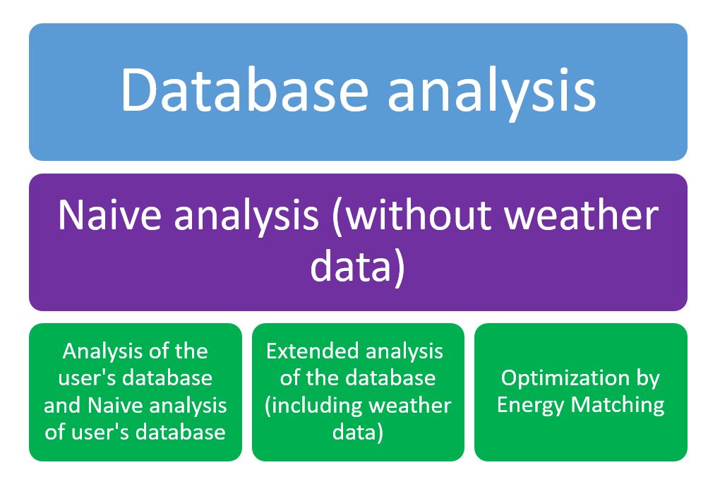

איור 1: שלבי תוכנית ה- MATLAB

ניתוח מאגר המידע

בשלב הראשון, למשתמש ישנה אפשרות בחירה לראות את המקומות המהווים את מאגר המידע שלנו. לאחר מכן, המשתמש יכול לבחור במקום אחד (או יותר) על מנת להציג את נתוני הצריכה החשמלית של בית חולים טיפוסי במקום זה. מוצגים שישה גרפים למשתמש המתארים את הצריכה השעתית במשך שנה (איור 2):



איור 2: ניתוח מידע לדוגמה – ניתוח שנתי עבור אלסקה

הגרף השמאלי העליון מתאר את צריכת החשמל השעתית במשך שנה, הגרף הימני העליון מתאר את צריכת החשמל החודשית הממוצעת במשך שנה. ניתן לראות את השונות בכל חודש. הגרפים בשורה האמצעית מתארים את צריכת החשמל היומית הממוצעת במשך שנה לפי מספר היום בשנה. הגרפים בשורה התחתונה מתארים את עקומת צריכת החשמל ביום ממוצע בחורף (הימני) ובקיץ (השמאלי).

בנוסף, ישנה חלונית המתארת את הצריכה המקסימלית והמינימלית של בית החולים ומתי היא מתרחשת. יתר על כן, ישנה אפשרות לראות את צריכת החשמל בחודש ספציפי.

ניתוח פשטני

במידה והמשתמש בחר לראות נתוני צריכה במקום מסוים, יתקיים ניתוח פשטני של הצריכה. ניתוח זה יתרחש תחת הגבלות מאוד כלליות ומטרתו הינה לתת למשתמש סדר גודל לעלויות וגדלי המאגר הנדרשים. במהלך הניתוח הפשטני, התוכנה מקבלת את ההספק המקסימלי השנתי ואת ההספק המינימלי השנתי במקום מסוים, לוקחת טווח ביטחון של עשרה אחוזים ומנתחת בצורה פשטנית את העלויות הדרושות לספק זאת תוך התחשבות באילו מקורות אנרגיה ומקורות אגירה אנו משתמשים.

ניתוח מאגר מידע של המשתמש

בשלב זה, ניתנת למשתמש האפשרות להכניס מאגר מידע משלו. לאחר מכן, מתבצע ניתוח של נתוני צריכת החשמל והצגתם בדומה לשלב הראשון.

בנוסף, ניתנת למשתמש האפשרות להכניס למערכת מאגר מידע חדש עבור המקורות המתחדשים (ומאגר האנרגיה). לאחר מכן, מתבצע ניתוח של מאגר המידע שלנו (לפי המקורות המתחדשים של המשתמש) וניתוח של מאגר המידע של המשתמש לפי מקורות אלה.

אנליזה מורחבת

בשלב זה, ניתנת למשתמש האפשרות לבצע אופטימיזציה מדויקת יותר לניתוח מאגר המידע שלנו. האופטימיזציה הינה שעתית ומתבצעת עבור כל שעה בנפרד ותלויה במזג אוויר ובקירבה למאגר מים ובמספר מקורות האנרגיה המתחדשת הנבחרים. ראשית, המשתמש מתבקש לבחור מקום עבורו הוא רוצה לבצע אופטימיזציה. לאחר מכן, למשתמש ניתנת האפשרות לבצע ניתוח ביום מסוים, בחודש מסוים או לאורך כל השנה. לאחר מכן, המשתמש נדרש לבחור בכמה מקורות אנרגיה להשתמש ובכמה מקורות אגירת אנרגיה להשתמש. בנוסף, ניתנת אפשרות למשתמש לשנות את הגבלות הצריכה של כל מקור בנפרד כתלות בדרישותיו. לאחר קבלת כל הנתונים הנדרשים, המערכת מבצעת את האופטימיזציה. לאחר האופטימיזציה, נקבל חלונית סיכום המתארת את המחיר לתפעול המערכת (ומחיר הקמתה). לאחר מכן, ישנו תיאור של המערכת – מה הגודל הדרוש לכל מקור.

עבור ניתוח יומי, מתקבלים חלונית סיכום וחמישה גרפים. הגרף הראשון מתאר סיכום של השימוש במקורות האנרגיה המתחדשים בכל שעה. הגרף השני הינו סיכום של השימוש במקורות האנרגיה המתחדשים בכל שעה על גרף אחד. סיכום זה שונה מהגרף הראשון בכך שניתן להשוות בקלות מתי משתמשים בכל מקור ולהשוות זאת אל מול הצריכה הכוללת באותה שעה. הגרף השלישי מתאר סיכום של השימוש במאגרים המתחדשים לפי שעה. הגרף הרביעי מתאר סיכום של השימוש במאגרים המתחדשים בכל שעה על גרף אחד. סיכום זה שונה מהגרף השלישי בכך שניתן להשוות בקלות מתי משתמשים בכל סוג מאגר, ומתי הוא נטען. הגרף החמישי מתאר סיכום של מצב הטעינה של מאגר האנרגיה הכללי לפי שעה. עבור ניתוח חודשי וניתוח שנתי, מתקבלים חלונית סיכום ושלושה גרפים. הגרף הראשון מתאר סיכום של השימוש במקורות האנרגיה המתחדשים בכל שעה. הגרף השני מתאר סיכום של השימוש במאגרים המתחדשים לפי שעה. הגרף השלישי מתאר סיכום של מצב הטעינה של מאגר האנרגיה הכללי לפי שעה.

בנוסף, ניתנת למשתמש האפשרות לבצע את האנליזה המורחבת, כפי שתיארנו קודם, על המאגר שלו בעזרת מאגר המקורות המתחדשים שלנו.

אופטימיזציה לפי עיקרון Energy Matching

לבסוף, ניתנת למשתמש האפשרות לבצע אופטימיזציה לפי עיקרון Energy Matching. האופטימיזציה הינה שעתית ומתבצעת עבור כל שעה בנפרד ותלויה במזג אוויר ובקרבה למאגר מים. אופטימיזציה זו היא המדויקת ביותר שניתנת בתוכנה שלנו ומתחשבת בכל מה שלמדנו במהלך הפרויקט. ראשית, המשתמש מתבקש לבחור מקום עבורו הוא רוצה לבצע אופטימיזציה (או להכניס מאגר מידע חדש). לאחר מכן, למשתמש ניתנת האפשרות לבצע ניתוח ביום מסוים, בחודש מסוים או לאורך כל השנה. המשתמש נשאל האם בית החולים נמצא ליד מקור מים. לאחר קבלת כל הנתונים הנדרשים, המערכת מבצעת את האופטימיזציה.

לאחר האופטימיזציה, נקבל שתי חלוניות סיכום. החלונית הראשונה (איור 3) מתארת את מספר הפאנלים הסולאריים הנדרשים למערכת (כאשר ההנחה היא שכל פאנל סולארי הינו בגודל של מטר רבוע), מספר השעות בהם האנרגיה הסולארית ואנרגיית הרוח עובדות בכל עוצמתן ולא מתבזבזת אנרגיה (מנורמל לממוצע יומי):

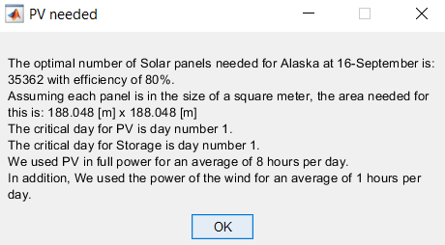

איור 3: דוגמה של חלון סיכום למספר נדרש של פאנלים סולאריים

החלונית השנייה (איור 4) המתארת את המחיר לתפעול המערכת (ומחיר הקמתה) ותיאור של המערכת – מה הגודל הדרוש לכל מקור:

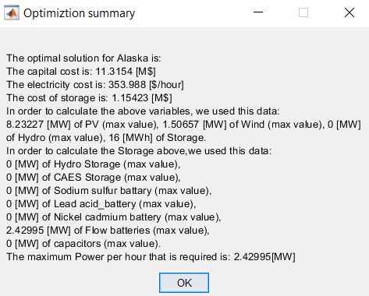

איור 4: דוגמה של חלון סיכום למחירים, וערכי הספק מירביים

עבור ניתוח יומי, מתקבלים שתי חלוניות סיכום (איורים 3 ו- 4) וחמישה גרפים (איורים 5 עד 9).

הגרף הראשון (איור 5) מתאר סיכום של השימוש במקורות האנרגיה המתחדשים בכל שעה:



איור 5: דוגמה לשימוש במקורות אנרגיה מתחדשת

הגרף השני (איור 6) הינו סיכום של השימוש במקורות האנרגיה המתחדשים בכל שעה על גרף אחד. סיכום זה שונה מהגרף הראשון בכך שניתן להשוות בקלות מתי משתמשים בכל מקור ולהשוות זאת אל מול הצריכה הכוללת באותה שעה:



איור 6: דוגמה לשימוש במקורות אנרגיה מתחדשים בגרף אחד

הגרף השלישי (איור 7) מתאר סיכום של השימוש במאגרים המתחדשים לפי שעה:



איור 7: דוגמה לשימוש במאגרי אנרגיה

הגרף הרביעי (איור 8) מתאר סיכום של השימוש במאגרים המתחדשים בכל שעה על גרף אחד. סיכום זה שונה מהגרף השלישי בכך שניתן להשוות בקלות מתי משתמשים בכל סוג מאגר, ומתי הוא נטען:



איור 8: דוגמה לשימוש במאגרי אנרגיה בגרף אחד

הגרף החמישי (איור 9) מתאר סיכום של מצב הטעינה של מאגר האנרגיה הכללי לפי שעה:



איור 9: דוגמה לגרף של מצב טעינה למאגר האנרגיה הכללי

עבור ניתוח חודשי וניתוח שנתי, מתקבלים שתי חלונית סיכום (איורים 3 ו- 4) ושלושה גרפים. הגרף הראשון מתאר סיכום של השימוש במקורות האנרגיה המתחדשים בכל שעה (איור 5). הגרף השני מתאר סיכום של השימוש במאגרים המתחדשים לפי שעה (איור 7). הגרף השלישי מתאר סיכום של מצב הטעינה של מאגר האנרגיה הכללי לפי שעה (איור 9).

# פרק 4 שימוש במטלב ככלי לניתוח ולפתרון

##### הגדרת האנליזה המורחבת

על מנת לפתור את בעיית האופטימיזציה, השתמשנו בפונקציה linprog. פונקציה זו פותרת את הבעיה הבאה:

$$\min_{x}{f^{T}} such that \left\{\begin{aligned}A∙x≤B \\ Aeq∙x=beq \\ lb≤x≤ub\end{aligned}\right.$$

אנחנו חיפשנו את העלות המינימלית שתקיים את התנאים הבאים (ערכי ה- default):

עבור מקורות האנרגיה:

$$A_{8x4}=\left(\begin{matrix}1 & 0 & 0 & 0 \\ 0 & 1 & 0 & 0 \\ 0 & 0 & 1 & 0 \\ 0 & 0 & 0 & 1 \\ -1 & 0 & 0 & 0 \\ 0 & -1 & 0 & 0 \\ 0 & 0 & -1 & 0 \\ 0 & 0 & 0 & -1\end{matrix}\right)$$

נסמן: $P\left(t\right)+\max\left(P\left(t\right)\right)=b$ *כאשר $\max\left(P\left(t\right)\right)$ זהו הערך המקסימלי של הצריכה בפרק הזמן המבוקש.*

$$B_{1x8}=\left(\begin{matrix}b & b & b & P\left(t\right) & 0 & 0 & 0 & \max\left(P\left(t\right)\right)\end{matrix}\right)$$

$$Aeq_{1x4}=\left(\begin{matrix}1 & 1 & 1 & 1\end{matrix}\right) ;Beq=P\left(t\right)$$

לכן התנאים של הבעיה יראו כך:

$$\left\{\begin{aligned}0≤P_{Pv}≤P\left(t\right)+\max\left(P\left(t\right)\right) \\ 0≤P_{Wind}≤P\left(t\right)+\max\left(P\left(t\right)\right) \\ 0≤P_{Hydro}≤P\left(t\right)+\max\left(P\left(t\right)\right) \\ -\max\left(P\left(t\right)\right)≤P_{Storage}≤P\left(t\right) \\ P_{PV}+P_{Wind}+P_{Hydro}+P_{Storage}=P\left(t\right)\end{aligned}\right.$$

נסביר את התנאים:

ארבעת התנאים הראשונים הינם גבולות ברירת המחדל שלנו עבור המקורות:

1. עבור מקורות האנרגיה (סולארי, רוח ומים): נדרוש כי ההספק יהיה בין 0 לסכום של ערך ההספק הרגעי והמקסימום הגלובאלי של וקטור צריכת ההספק. הגבול העליון נבחר כך על מנת שמקור אגירת האנרגיה יוכל להיטען בזמן השימוש (במקרה הגרוע מקור זה יצטרך להיטען בקצב של ההספק המקסימלי הרגעי הנדרש) בזמן שמקור האנרגיה ינוצל גם לשימוש הרגעי. הגבול התחתון נבחר כך על מנת שנוכל לא להשתמש במקור כלל עקב עלות גבוהה או עקב אי יכול שימוש או עקב אי צורך.
2. עבור מקור האגירה: נבחר את התנאי הזה על מנת שנוכל לטעון את מקורות האגירה במידת הצורך. הגבול העליון הוא ההספק הרגעי הנדרש (אין לנו צורך בגבול עליון גדול יותר).

בדומה, ישנה פונקציה אשר עושה אופטימיזציה למקורות אגירת האנרגיה.

##### תהליך האופטימיזציה לפי עיקרון Energy Matching

ראשית נחשב את מספר הפאנלים הדרושים על מנת לספק את צריכת החשמל הדרושה לבית החולים. נעשה זאת על ידי סכימת הצורך באנרגיה כל יום ואת כמות הקרינה היומית. נחלק אחד בשני ונקבל וקטור המתאר את מספר הפאנלים היומי הדרושה על מנת לספק את האנרגיה (כתלות בנצילות) וניקח את הערך המקסימלי.

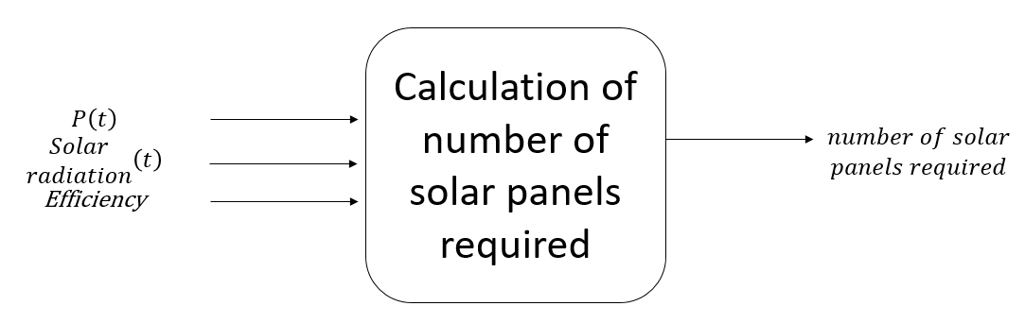

איור 10: בלוק חישוב מספר הפאנלים הסולאריים הדרוש

כברירת מחדל, על מנת "להחליק" את המספר ולהתעלם מערכים קיצוניים נבצע זאת גם בצורה שבועית וניקח את הערך המינימלי מביניהם, בנוסף, המשתמש יכול לבחור את מספר הימים שלפיהם "נחליק" את המספר. ישנה פשרה בין גודל מאגר האנרגיה לבין גודל החווה הסולארית. ככל שנגדיל את מספר הפאנלים נדרוש מאגר אנרגיה קטן יותר ולהיפך. לכן, על מנת שלא נתחשב בערכים חריגים ושנוכל לנצל בצורה מיטבית את החווה הסולארית נצטרך "להחליק" את מספר הפאנלים הדרוש.

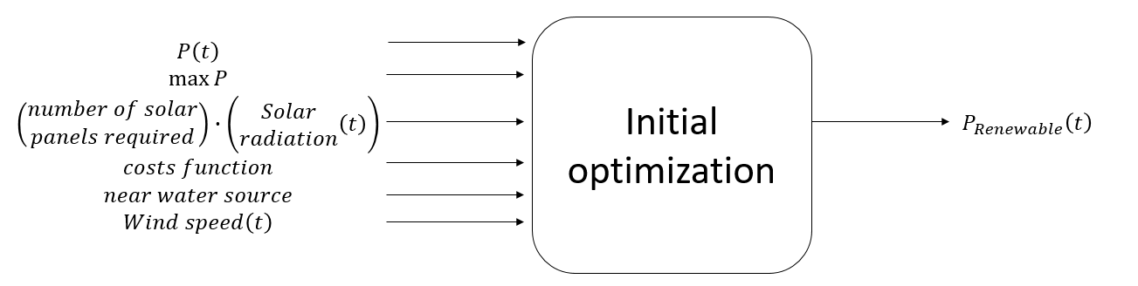

איור 11: בלוק אופטימיזציה ראשונית

נעשה ניתוח פשטני עם התנאים הבאים:

$$\left\{\begin{aligned}0≤P_{Pv}≤\left(\begin{aligned}number of solar \\ panels required\end{aligned}\right)∙\left(\begin{aligned}Solar \\ radiation\end{aligned}\left(t\right)\right) \\ 0≤P_{Wind}≤P\left(t\right)+\max\left(P\left(t\right)\right) \\ 0≤P_{Hydro}≤P\left(t\right)+\max\left(P\left(t\right)\right) \\ 0≤P_{Storage}≤P\left(t\right)+\max\left(P\left(t\right)\right) \\ P_{PV}+P_{Wind}+P_{Hydro}+P_{Storage}=P\left(t\right)\end{aligned}\right.$$

כעת קיבלנו את ערכי ההספק הדרושים.

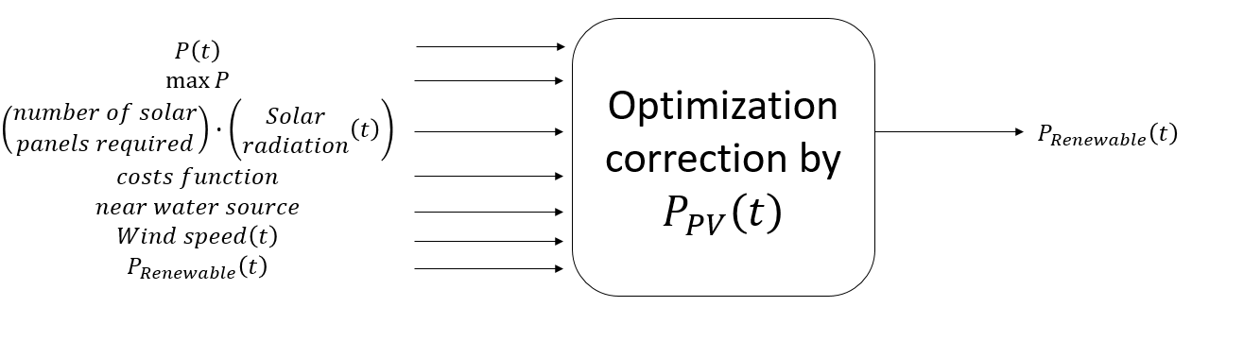

איור 12: בלוק אופטימיזציה מתוקנת, הכוללת הספק פוטו-וולטאי

על מנת שנוכל לעשות אופטימיזציה נכונה נבדוק אם אנו משתמשים באנרגיה סולארית:

1. אם האנרגיה הסולארית אינה מספקת לשימוש של בית החולים – נבצע אופטימיזציה נוספת, ללא האנרגיה הסולארית:
$$\left\{\begin{aligned}0≤P_{Wind}≤P\left(t\right)-P_{PV}\left(t\right) \\ 0≤P_{Hydro}≤P\left(t\right)-P_{PV}\left(t\right) \\ 0≤P_{Storage}≤P\left(t\right)-P_{PV}\left(t\right) \\ P_{Wind}+P_{Hydro}+P_{Storage}=P\left(t\right)-P_{PV}\left(t\right)\end{aligned}\right.$$

2. אם האנרגיה הסולארית יותר גבוהה מהדרישה של בית החולים – ננצל את כל האנרגיה הסולארית הניתנת. נשתמש בעודף על מנת לטעון את המאגרים.
3. אם האנרגיה הסולארית שווה בדיוק לדרישת בית החולים – נשתמש רק באנרגיה סולארית, ללא טעינה.

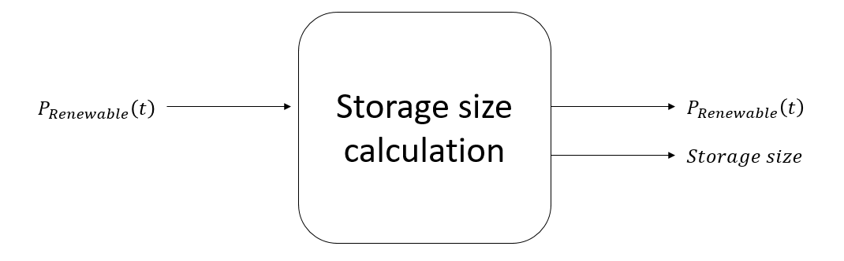

איור 13: בלוק חישוב מאגרי אנרגיה

חישוב גודל המאגר: נעבור על השימוש. נסכום את האנרגיה הדרושה בין טעינות של המאגר בצורה הבאה – אם נשתמש במאגר האנרגיה $\left(P_{Storage}\left(t\right)>0\right)$ נסכום זאת בוקטור חדש. ניקח את הערך המקסימלי להיות גודל מאגר האנרגיה. במידה והניתוח מתרחש עבור חודש או שנה ניקח את גודל המאגר להיות פי 2 מהערך המקסימלי למקרה ו"החלקנו" ערכים חריגים וכדי שלא נחרוג מגודל המאגר האפשרי.

כעת נוכל להגדיר מדד חדש – SOC הבודק את מצב הטעינה של המאגר.

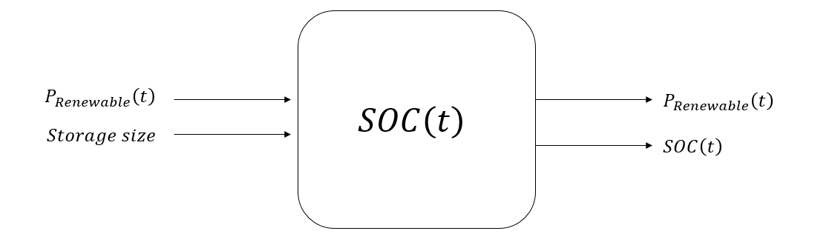

איור 14: בלוק של מצב הטעינה

ראשית נעדכן אותו לפי מצב השימוש בו:

$$SOC\left(t\right)=\left\{\begin{aligned}SOC\left(t-1\right)-100∙\frac{P_{storage}\left(t\right)}{\left(Storage size\right)}, t≥2 ∩ P_{storage}\left(t\right)≠0 \\ SOC\left(t-1\right) , t≥2 ∩ P_{storage}\left(t\right)=0 \\ 100 , t<2 \end{aligned}\right.$$

1. אם נשתמש במאגר $\left(P_{Storage}\left(t\right)>0\right)$– SOC יקטן בהתאם.
2. אם נטעין את המאגר $\left(P_{Storage}\left(t\right)<0\right)$– SOC יגדל בהתאם.
3. אם לא נשתמש במאגר – SOC לא ישתנה.

לאחר מכן נתקן את האופטימיזציה לפי הגדרת SOC:

1. נגדיר טעינה של מאגר האנרגיה גם כאשר משתמשים ברוח או במים. נעדכן את ה- SOC בהתאם (לאחר עידכון של $P_{storage}\left(t\right)$ בהתאם, נפעיל את המשוואות דלעיל).
2. אם SOC חצה את רף ה- 100% טעינה נעדכן את הצורך בטעינה לפי הגורם שגרם לכך (אנרגיה סולארית, אנרגיית הרוח או אנרגיית המים) – נגביל את המקור בגודל הטעינה ונעדכן את ה- SOC בהתאם – נגדיר גודל חדש:

$$P_{charge}\left(t\right)=\frac{100-SOC\left(t\right)}{100}∙\left(\begin{aligned}max power \\ storage\end{aligned}\right)$$

ונעדכן את המשוואת דלעיל בהתאם למקור האנרגיה שמטעין את המאגר כעת.

נשים לב כי התבצע עידכון לשימוש במקורות האנרגיה המתחדשים לפי השינויים שהתבצעו לפי מדד מצב הטעינה (SOC).

לאחר שסיימנו את האופטימיזציה עבור מקורות האנרגיה המתחדשים, כעת ניתן לבצא את האופטימיזציה עבור מאגרי האנרגיה.

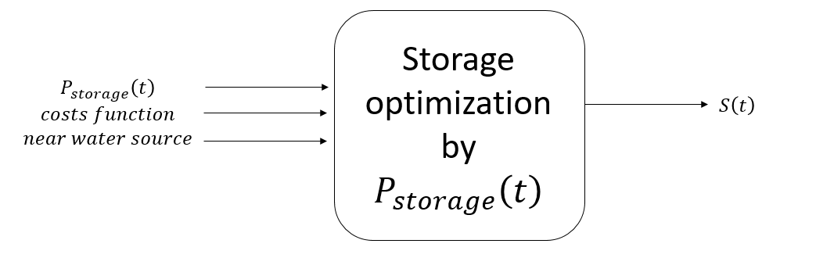

איור 15: בלוק אופטימיזציה של האגירה

נבדוק אם אנו משתמשים במאגרי האנרגיה:

1. אם אנו משתמשים במאגרי האנרגיה – נעשה אופטימיזציה בעלת תנאים קבועים:
$$0≤S_{i}≤P_{Storage}\left(t\right) ; \sum_{i}{S_{i}}=P_{Storage}\left(t\right)$$

2. אם אנו טוענים את מאגרי האנרגיה – נספור בכמה מקורות אנו משתמשים ונטען את כולם באותו הקצב. כלומר:
$$S_{i}\left(t\right)=\frac{P_{Storage}\left(t\right)}{Number of storage sources}$$

3. אם לא משתמשים במאגרי האנרגיה ואין צורך בטעינה שלהם – לא נשתמש גם באף מאגר ספציפי.

לסיכום, התהליך מתואר בתרשים הזרימה הבא:

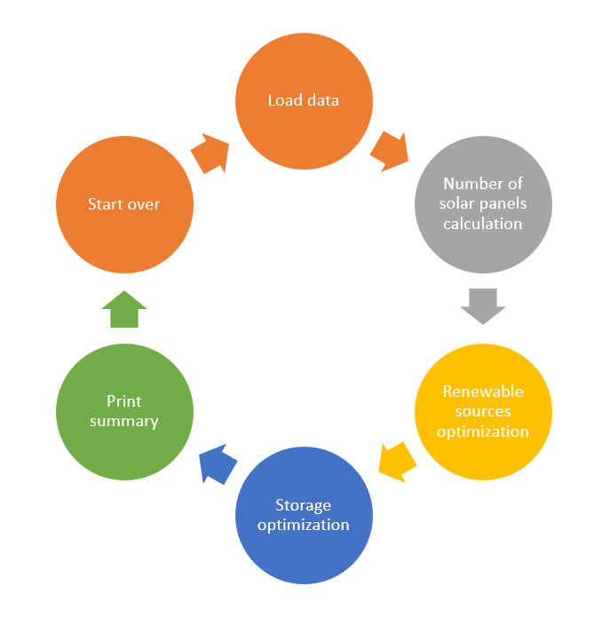

איור 16: תרשים זרימה המתאר את תהליך האופטימיזציה

# פרק 5 תוצאות

כמאגר מידע, השתמשנו במסד נתונים חופשי של משרד האנרגיה האמריקאי הכולל דגימות שעתיות במשך שנה (8760 דגימות שנלקחו בשנת 2004) [2]. בניתוח שלנו לקחנו חמישה בתי חולים באיזורים שונים ברחבי ארצות הברית: אלסקה, לוס אנג'לס, ניו יורק, סן פרנסיסקו וטקסס. לאחר מכן ניתן לבצע אופטימיזציות על מאגר המידע. את התוצאות נציג עבור טקסס כמקרה בוחן.

במהלך הרצת התוכנית, נעבור דרך כמה שלבים על מנת שהמשתמש יוכל ללמוד את דרכי הניתוח והשלבים שעברנו על מנת לקבל את האופטימיזציה הסופית:

1. נציג את ניתוח מאגר המידע המקומי.
2. יתקיים ניתוח פשטני של הצריכה. ניתוח זה יתרחש תחת הגבלות מאוד כלליות ולכן הוא נותן סדר גודל כללי בלבד לתוצאות הסופיות. ניתוח זה מהווה את האופטימיזציה הכללית ביותר ואינו מתחשב כלל בנתוני מזג האוויר.
3. אנליזה מורחבת – נבצע אופטימיזציה מדויקת יותר לניתוח מאגר המידע שלנו. האופטימיזציה מתבצעת עבור כל שעה בנפרד ותלויה במזג אוויר, בקירבה למאגר מים ובמספר מקורות האנרגיה המתחדשת הנבחרים. ניתן לבצעה על יום מסוים בשנה, חודש מסוים בשנה או על כל השנה. מכיוון שהאופטימיזציה הזו מתחשבת בנתוני מזג האוויר ניתן לנתח את מאגרי המידע בצורה יותר מדויקת.
4. נבצע אופטימיזציה לפי עיקרון ה- Energy matching. לפי עיקרון זה, טעינת המאגר תתבצע במהירות האפשרית ובקצב המקסימלי הניתן לפי תנאי מזג האוויר. זו האופטימיזציה המרכזית והסופית שלנו. אופטימיזציה זו נותנת את העלויות הכי מדויקות ואת מירב הנתונים הסטטיסטיים הרצויים.

עבור האופטימיזציות: נבצען תחת הנחה כי המקומות לא משתמשים במקור האנרגיה ההידרואלקטרי זאת מכיוון שזהו מקרה מנוון בזכות העובדה כי מקור אנרגיה זה מאוד אמין ורציף ולכן נעדיף להשתמש בו אם הוא קיים (מבחינה כלכלית – הוא יקר להקמה לכן נעדיף לא להשתמש בו ולכן נצמצם את השימוש בו אך אם הוא כבר קיים אין טעם להשקיע במקור אנרגיה נוסף).

נציג את האנליזה המרוחבת ואת האופטימיזציה לפי עיקרון ה- Energy Matching בארבעה מקרים: ניתוח שנתי, ניתוח חודשי בדצמבר (חודש טיפוסי בחורף), ניתוח חודשי ביולי (חודש טיפוסי בקיץ) וניתוח יומי ב- 16 בספטמבר (יום אקראי בשנה). נשים לב לשוני בין הניתוחים מבחינת עלויות סופיות וערכים מקסימליים של הספק נצרך.

בתת פרק 1, ננתח את נתוני צריכת החשמל (בצורה שנתית, יומית ושעתית). בתת פרק 2, נבצע ניתוח פשטני לאור נתוני צריכת החשמל. בתת פרק 3, ננתח את האנליזה המורחבת. בתת פרק 4, ננתח את האופטימיזיציה לפי עיקרון ה- Energy Matching. לבסוף, בתת פרק 5, נתאר מקרי קצה.

###### ניתוח צריכת החשמל

ננתח את נתוני צריכת החשמל מתוך הנחה כי צריכת החשמל עבור המתקנים הרפואיים (למשל מכשירי הרנטגן, CT וכדו') הינה קבועה לאורך כל השנה. לכן, שינוי צריכת החשמל יבואו עקב שינוי מזג האוויר (אשר דורשים חימום/קירור, בהתאם לטמפרטורות). נסתכל על התרשים הכללי (איור 17):



איור 17: אנליזה של צריכת החשמל בבית חולים טיפוסי בטקסס במשך שנה

ננתח את הגרפים:

* התרשים הראשון (השמאלי העליון) מראה את צריכת החשמל השעתית במשך שנה (ב- kWh). נשים לב כי הוספנו לו חסם עליון וחסם תחתון המציינים את ערכי המקסימום והמינימום השנתיים של הצריכה.
* התרשים השני (הימני העליון) מציג את ממוצע צריכת החשמל החודשי (ב- kWh). נשים לב כי בתרשים זה הוספנו שורת שגיאות המתארת את סטיית התקן של ממוצע חודשי זה.
* התרשימים השלישי והרביעי (בשורה האמצעית) מציגים את ממוצע צריכת החשמל היומית במשך חצי שנה. כמו בתרשים הראשון, נשים לב כי הוספנו חסם עליון וחסם תחתון הציינים את ערכי המקסימום והמינימום השנתיים של הצריכה.
* התרשימים האחרונים (בשורה התחתונה) מראים כדוגמה את צריכת החשמל השעתית (ב- kWh) ביום טיפוסי בקיץ (1/6) וביום טיפוסי בחורף (1/12).

##### צריכת החשמל השנתית

על מנת להבין את ניתוח נתוני צריכת החשמל נסתכל על נתוני מזג האוויר:

טמפרטורה ממוצעת ביוסטון טקסס [12]:

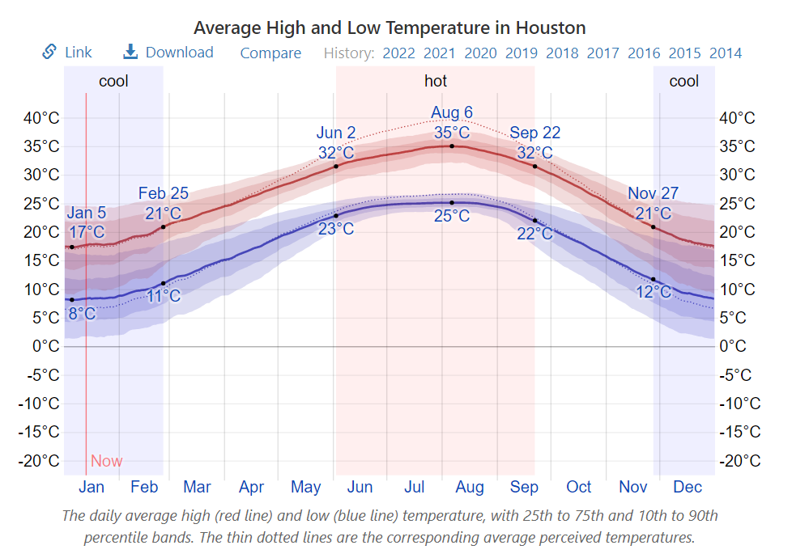

איור 18: ממוצעי טמפרטורה ביוסטון, טקסס

נשים לב כי בחודשי הקיץ הטמפרטורה הממוצעת גבוהה ביום ובלילה נוחה ואילו בחודשי החורף הטמפרטורה הממוצעת נמוכה יותר לכן נדרש חימום. לכן, נצפה כי בחודשי הקיץ צריכת החשמל תהיה נמוכה יותר מבחורף.

נשים לב כי עונת הקיץ מתרחשת בין חודש מאי לחודש ספטמבר. יתר על כן, נשים לב שהטמפרטורה הממוצעת בתאריכים אלה נוחה יחסית לכן, נצפה כי הממוצע החודשי של צריכת החשמל בבית החולים ירד בתאריכים אלה. נשים לב כי זה מתקיים בתרשים המתאר את הממוצע החודשי (איור 19):



איור 19: פרופיל צריכת החשמל השנתית בטקסס בשנה

נשים לב (איור 20) כי כמו שציפינו, צריכת החשמל המקסימלית תהיה ב- 17 בינואר בשעה 6:00 (שיא החורף). הדבר הגיוני מכיוון שבית החולים דורש חימום בתאריך זה. בשעה זו ניתן להניח כי מספר הבדיקות מתחיל לעלות והעומס על בית החולים מתחיל לעלות לכן נצפה לצריכה מקסימלית. בנוסף, הצריכה המינימלית תהיה ב- 14 ליוני בשעה 22:00 (שיא הקיץ). הדבר הגיוני מכיוון שלפי ממוצעי הטמפרטורות לעיל, ניתן להניח כי בשעה זו בית החולים דורש פחות מיזוג אוויר עקב מזג האוויר הנוח. בנוסף, ניתן להניח כי העומס על בית החולים פוחת בשעה זו.

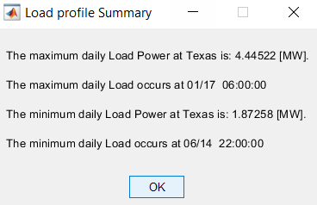

איור 20: ערכי מקסימום ומינימום של צריכת החשמל בטקסס בשנה

##### צריכת החשמל היומית



איור 21: פרופיל צריכת החשמל הממוצעת עבור כל יום בטקסס במשך שנה

ניתן לראות באיור 21 כי ישנה מחזוריות שבועית בצריכת החשמל. לקראת סוף השבוע ישנה ירידה חדה בצריכה. הדבר הגיוני מתוך ההנחה כי בסוף השבוע רמת הפעילות יורדת (פחות אנשי צוות מאיישים את המחלקות, פחות בדיקות במכשירים בעלי צריכת חשמל גבוהה וכדו').

ננתח שני חודשים – חודש טיפוסי בחורף וחודש טיפוסי בקיץ.

עבור יולי:



איור 22: צריכת החשמל הממוצעת עבור כל יום בטקסס בחודש יולי

ניתן לראות באיור 22 בבירור את מחזוריות צריכת החשמל במהלך השבוע. בנוסף, ניתן לראות כי יש אנומליה ברביעי ביולי. כידוע, יום זה הינו יום העצמאות האמריקאי, לכן ניתן לצפות שבית החולים יעבוד במתכונת דומה לסוף השבוע (כלומר, תהיה ירידה בצריכה).

עבור דצמבר:



איור 23: צריכת החשמל הממוצעת עבור כל יום בטקסס בחודש דצמבר

בדומה לניתוח הקודם, באיור 23 ניתן לראות את מחזוריות צריכת החשמל במהלך השבוע. כפי שהסברנו קודם, בקיץ הצריכה נמוכה יותר מבחורף. ניתן לראות זאת גם בגרפים לעיל – השיאים כעת גבוהים יותר מהשיאים ביולי.

##### צריכת החשמל השעתית



איור 24: צריכת החשמל השעתית בטקסס ביום טיפוסי בחורף (1/12) וביום טיפוסי בקיץ (1/7)

נשים לב באיור 24 כי בתחילת כל יום (איזור השעה 6 בבוקר), צריכת החשמל עולה ומתחילה להתייצב על ערך מסוים. הדבר הגיוני מכיוון שלהערכתנו, החל משעה זו ישנם יותר בדיקות, לכן המיכשור הרפואי (אשר מהווה את רוב צריכת החשמל בבית חולים) יתחיל לעבוד – דבר אשר יעלה את צריכת החשמל.

בנוסף, נשים לב למחזוריות יומית – בשעות הלילה המאוחרות צריכת החשמל יורדת משמעותית. הדבר הגיוני מכיוון שבאופן טבעי, בלילות רמת הפעילות בבית החולים תרד בשעות אלה (בהן רוב בני האדם ישנים – דבר הגורר פחות פציינטים לטיפול בהם ופחות רופאים מטפלים). הדבר מסתדר גם עם שיאי הצריכה (מקסימום ומינימום). כפי שראינו מינימום הצריכה מתרחש בשעות הערב ואילו מקסימום הצריכה מתרחש בשעות הבוקר המוקדמות.

##### יכולות השימוש במקורות המתחדשים

מהירות הרוח [12]:

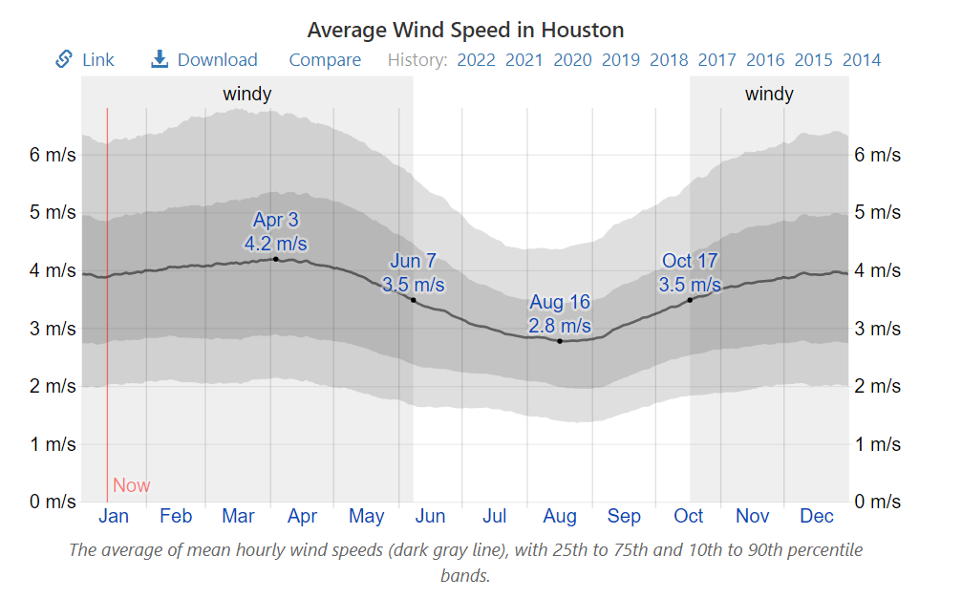

איור 25: מהירות הרוח הממוצעת במשך שנה ביוסטון, טקסס

נשים לב באיור 25 כי המהירות הממוצעת לאורך כל חודשי השנה הינה קטנה מ- $6\frac{m}{s}$ ולכן לא נצפה לשימוש גבוה בטורבינות הרוח (טורבינות רוח מסולגות לספק חשמל בנצילות טובה מעל מהירות של $6\frac{m}{s}$).

קרינה [12]:

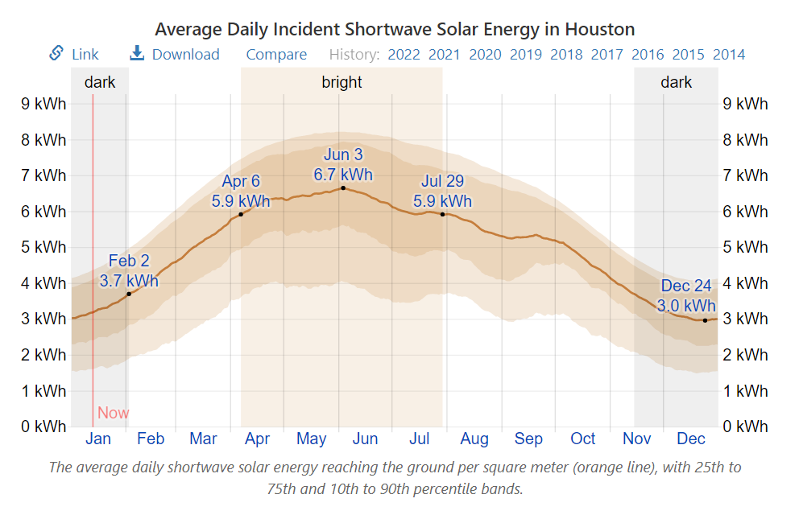

איור 26: אנרגיית הקרינה הסולארית הממוצעת ביוסטון, טקסס

נשים לב באיור 26 כי בחודשי הקיץ ישנה קרינה חזקה יותר ולכן נצפה לשימוש נרחב יותר באנרגיה סולארית במיקום זה.

###### ניתוח פשטני

נבצע ניתוח פשטני של מאגר המידע עבור טקסס. נצפה כי המערכת תבחר את מקור אגירת האנרגיה הזול ביותר – Flow batteries. נצפה כי מקור האגירה יכיל את האנרגיה המקסימלית הנדרשת במערכת. לכן האופטמיזציה עבור מקורות האגירה תיראה כך (איור 27):

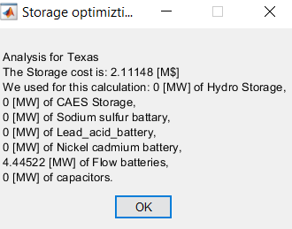

איור 27: חלונית סיכום עבור מאגרי האנרגיה בניתוח הפשטני

בנוסף, לפי ניתוח מזג האוויר לעיל, נצפה כי המערכת תבחר באנרגיה הסולארית כאנרגיה המועדפת. המערכת תיקח טווח ביטחון של 10% בצריכת החשמל הדרושה. לכן האופטימיזציה עבור המקורות המתחדשים תיתן את התוצאות הבאות (איור 28):

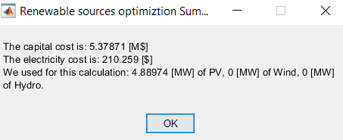

איור 28: חלונית סיכום עבור מקורות האנרגיה המתחדשים בניתוח הפשטני

תוצאות אלה מהוות הערכה גסה של המקורות ואינן משקפות את המצב האמיתי. המערכת במצב זה אינה מתחשבת בתנאי מזג האוויר או בשינוי השעתי או העונתי של צריכת האנרגיה.

###### אנליזה מורחבת

עתה נבצע אנליזה מורחבת אשר תשקף את התוצאות בצורה יותר מציאותית.

##### ניתוח שנתי



איור 29: אנליזה מורחבת – סיכום השימוש במקורות האנרגיה במשך שנה

נשים לב באיור 29 כי לאורך כל השנה, נעדיף להשתמש במקור האנרגיה הסולארי, כפי שציפינו. בנוסף, ניתן לראות כי ישנן שעות בהן ניתן להשתמש ברוח וניקח אותו כמקור אנרגיה מתחדש משני. נשים לב ששעות אלה מתרחשות בעיקר בחורף (כפי שראינו בגרף המתאר את מהירות הרוח, ממוצע המהירות יותר קרוב למהירות הסף בחודשים אלה). בשאר השעות נשתמש באגירת האנרגיה (במידה ואין מספיק קרינה או אין מספיק רוח על מנת להשתמש במקורות אלה).

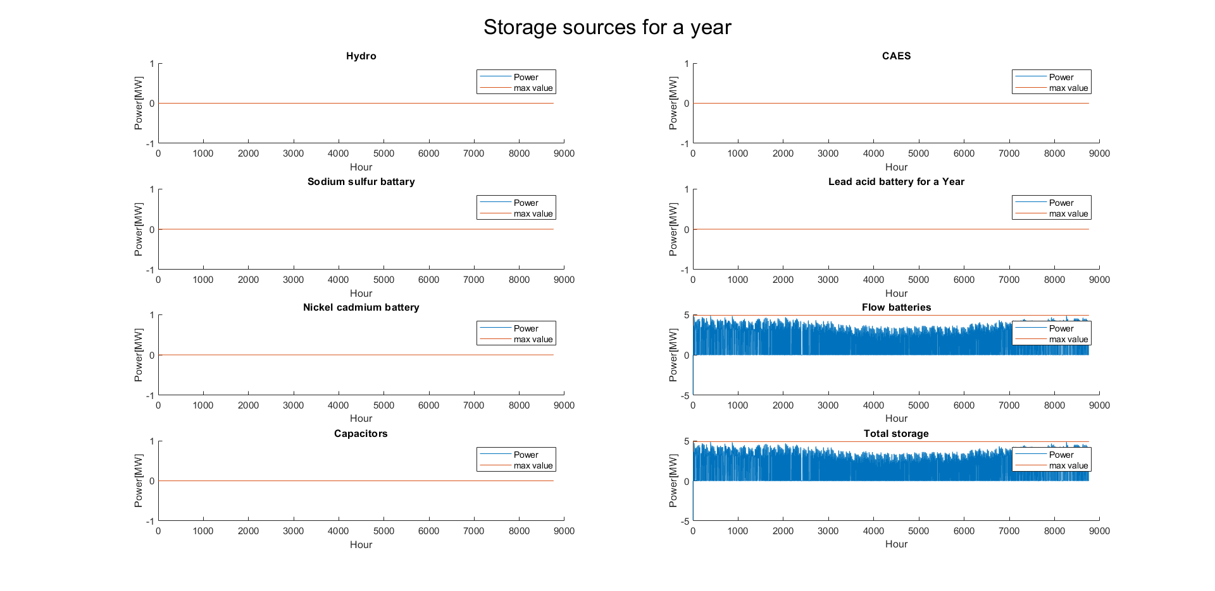

איור 30: אנליזה מורחבת – סיכום השימוש במאגרי האנרגיה במשך שנה

כפי שהסברנו בתת הפרק הקודם, נצפה כי המערכת תבחר את מקור אגירת האנרגיה הזול ביותר – Flow batteries. ניתן לראות זאת באיור 30. נשים לב כי המערכת עוקבת אחרי האגירה הכללית ואינה לוקחת שום מקום אחר. זה קורה גם עבור שאר הניתוחים לכן בהמשך לא נראה את גרף זה.



איור 31: אנליזה מרוחבת – SOC במשך שנה

איור 31 מתאר את מצב הטעינה עבור מקורות האנרגיה. נשים לב כי ישנו שימוש יותר קטן במקורות האגירה בקיץ (כפי שציפינו עקב תנאי מזג האוויר).

בנוסף, נשים לב כי ה- SOC אינו מתאפס. הדבר נובע מהחישובים הפנימיים של ה- SOC וגודל המאגר (מבחינת הגדרתו במהלך החישוב). הדבר מתוקן בהמשך באופטימיזציה לפי עיקרון ה- Energy Matching.

סיכום (איור 32):

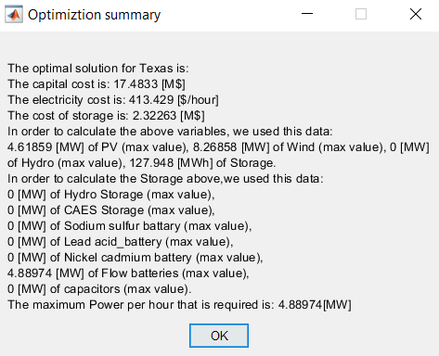

איור 32: אנליזה מורחבת – חלונית סיכום המשאבים הדרושים והעלויות במשך שנה

לסיכום, קיבלנו עלויות יותר מציאותיות. השיאים דומים (עד כדי מרווח הביטחון שלקחנו). בנוסף, ניתן לראות כי ישנו הבדל משמעותי בעלויות אך אנו נמצאים באותו סדר גודל של עלויות.

##### ניתוח חודשי

ניתוח חודשי עבור דצמבר:



איור 33: אנליזה מורחבת – סיכום השימוש במקורות האנרגיה בחודש דצמבר

ניתן לראות באיור 33 כי עבור חודש טיפוסי בחורף ישנו שימוש בפאנלים סולאריים. ניתן לראות אנומליות בהם משתמשים בטורבינות הרוח על מנת לספק אנרגיה. לפי ניתוח מזג האוויר שביצענו לעיל הדבר מתיישר עם הנתונים.



איור 34: אנליזה מורחבת – SOC בחודש דצמבר

ניתן לראות באיור 34 כי עבור חודש טיפוסי בחורף אנו נשתמש ביותר אנרגיה ממקורות האגירה עקב הקרינה היותר נמוכה בחודשים אלה ולכן מיצוי יותר נמוך של הפאנלים הסולאריים.

סיכום (איור 35):

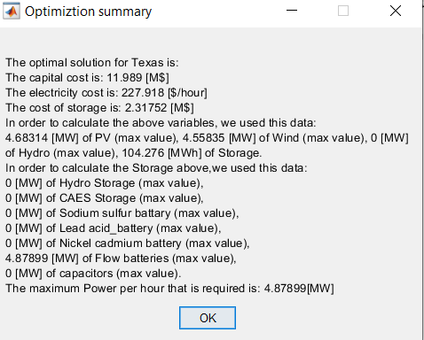

איור 35: אנליזה מורחבת – חלונית סיכום המשאבים הדרושים והעלויות בחודש דצמבר

נשים לב כי קיבלנו עלויות דומות לעלויות השנתיות. ההפרש בעלויות נובע מהשימוש היותר נמוך באנרגיית הרוח.

עבור חודש יולי:



איור 36: אנליזה מורחבת – סיכום השימוש במקורות האנרגיה בחודש יולי

ניתן לראות באיור 36 כי עבור חודש טיפוסי בקיץ ישנו שימוש בפאנלים סולאריים. ניתן לראות אנומליות בהם משתמשים בטורבינות הרוח על מנת לספק אנרגיה אך השימוש העיקרי יהיה בפאנלים סולאריים. לפי ניתוח מזג האוויר שביצענו לעיל הדבר מתיישר עם הנתונים.



איור 37: אנליזה מורחבת – SOC בחודש יולי

ניתן לראות באיור 37 כי עבור חודש טיפוסי בקיץ אנו נשתמש באנרגיה ממקורות האגירה לחורף פחות זמן מבחורף עקב הקרינה היותר גבוהה בחודשים אלה ולכן מיצוי יותר טוב של הפאנלים הסולאריים והעדפתם על שימוש במקורות האגירה (עקב ההפרש במחיר).

סיכום (איור 38):

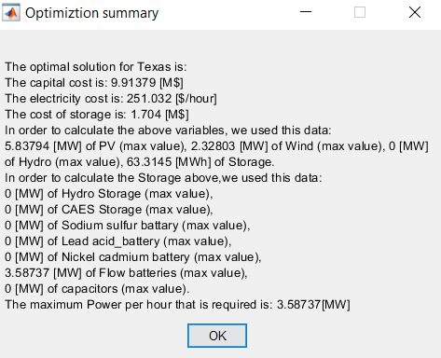

איור 38: אנליזה מורחבת – חלונית סיכום המשאבים הדרושים והעלויות בחודש יולי

נשים לב כי קיבלנו עלויות יותר נמוכות מהעלויות השנתיות. ההפרש בעלויות נובע מהשימוש היותר נמוך באנרגיית האגירה ובאנרגיית הרוח.

##### ניתוח יומי

ננתח עבור יום ספציפי – בתאריך 16 לספטמבר:



איור 39: אנליזה מורחבת – סיכום השימוש במקורות האנרגיה ב- 16/9

נשים לב באיור 39 כי כאשר אנו משתמשים באנרגיית האגירה אנו ננצל בדיוק את האנרגיה הדרושה לבית החולים. זאת על מנת לא ליצור עודפים שיתבזבזו. בנוסף, נעדיף להשתמש באנרגיה סולארית בשעות הרלוונטיות לספק את האנרגיה הדרושה לבית החולים. בנוסף, בשעות השימוש נטעין את מאגר האגירה לשימוש הבא. לכן מצב הטעינה של מאגר האנרגיה יראה כך:



איור 40: אנליזה מורחבת – SOC ב- 16/9

נשים לב באיור 40 כי אנו ממצים את כל מאגר האנרגיה במהלך היום.

סיכום (איור 41):

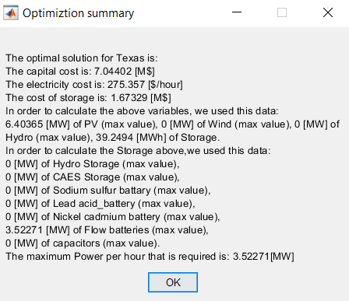

איור 41: אנליזה מורחבת – חלונית סיכום המשאבים הדרושים והעלויות ב- 16/9

נשים לב כי העלויות נמוכות יותר מהעלויות השנתיות (והחודשיות) מכיוון שאנו נמצאים ביום טיפוסי ולא ביום בו ישנם שיאים של צריכת אנרגיה. לכן האנרגיה אינה גבוהה במיוחד ואינה נמוכה במיוחד.

###### אופטימיזציה לפי עיקרון ה– Energy Matching

עתה נוכל לבצע את האופטימיזציה המרכזית לפי עיקרון ה- Energy matching. כעת, נתחשב גם בנצילות הפאנלים הסולאריים ונקבל את מספר הפאנלים הסולאריים הדרוש.

##### ניתוח שנתי

ראשית נמצא את מספר הפאנלים הדרוש עבור הנצילות הנבחרת. בנוסף, נציג למשתמש (איור 42) גם את השטח הדרוש להקמת חוות הפאנלים.

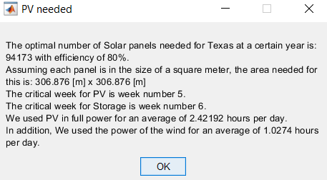

איור 42: : Energy Matching – מספר הפאנלים הדרוש וערכים קריטיים במהלך שנה

נשים לב באיור 42 כי השבוע הקריטי (השבוע שלפיו נקבע את גודל המאגר או את מספר הפאנלים הדרוש) עבור הפאנלים הוא השבוע החמישי ועבור אגירת האנרגיה הוא השבוע השישי. בנוסף נשים לב כי בממוצע נשתמש בכל הפאנלים הסולאריים בשיא תפוקתם למשך 2.42 שעות ביממה וברוח למשך 1.03 שעות ביממה.



איור 43: Energy Matching – סיכום השימוש במקורות האנרגיה במהלך שנה

נשים לב באיור 43 כי עיקר השימוש באנרגיה מתחדשת הוא בעזרת אנרגיה סולארית. ישנן שעות בהן ניתן להשתמש ברוח ולא ניתן להשתמש באנרגיה סולארית (או שאנרגיה זו אינה מספיקה) ולכן נשתמש באנרגית הרוח. בנוסף נשתמש במקורות אגירת אנרגיה. נשים לב כי השימוש במקורות האגירה יותר נמוך בחודשי בקיץ כפי שנוכל לצפות.

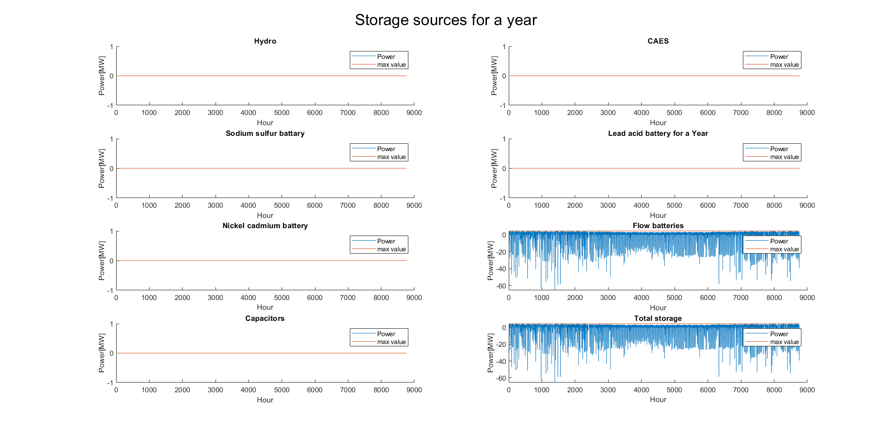

איור 44: Energy Matching – סיכום השימוש במאגרי האנרגיה במשך שנה

כפי שהסברנו בתת פרק 5.2, נצפה כי המערכת תבחר את מקור אגירת האנרגיה הזול ביותר כלומר ב– Flow batteries. בנוסף, נשים לב כי המערכת עוקבת אחרי האגירה הכללית ואינה לוקחת משום מקור אחר. זה קורה גם עבור שאר הניתוחים לכן בהמשך לא נראה את גרף זה.



איור 45: Energy Matching – SOC במשך שנה

איור 45 מתאר את מצב הטעינה עבור מקורות האנרגיה. נשים לב כי ישנו שימוש יותר קטן במקורות האגירה בקיץ (כפי שציפינו עקב תנאי מזג האוויר). נשים לב כי הימים הקריטים הם בימי החורף מכיוון שיכולים להיות ימים בהם לא נוכל להשתמש כלל במקורות האנרגיה המתחדשת (ובפרט באנרגיה הסולארית) לכן נצטרך להשתמש ביותר אנרגיה ממקורות אגירת האנרגיה.

סיכום (איור 46):

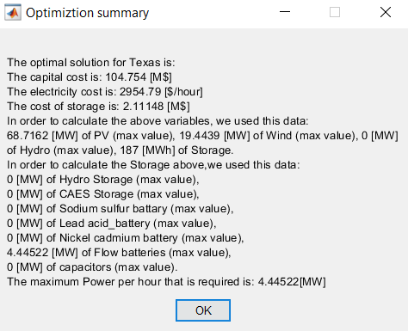

איור 46: Energy Matching – חלונית סיכום המשאבים הדרושים והעלויות במהלך שנה

זו האופטימיזציה הכי מציאותית שפיתחנו בפרוייקט לכן קיבלנו עלויות יותר מציאותיות. טעינת האנרגיה מתרחשת כשניתן. בנוסף, השיאים עבור אנרגיית הרוח והאנרגיה הסולארית גבוהים משמעותית (עקב הצורך בטעינה על מנת להתכונן לבאות) ולכן העלויות גבוהות יותר.

##### ניתוח חודשי

ניתוח חודשי עבור דצמבר (איור 47):



איור 47: Energy Matching – סיכום השימוש במקורות האנרגיה בחודש דצמבר

ניתן לראות באיור 47 כי עבור חודש טיפוסי בחורף ישנו שימוש בפאנלים סולאריים. ניתן לראות אנומליות בהם משתמשים בטורבינות הרוח על מנת לספק אנרגיה. לפי ניתוח מזג האוויר שביצענו לעיל הדבר מתיישר עם הנתונים.



איור 48: Energy Matching – SOC בחודש דצמבר

ניתן לראות באיור 48 כי עבור חודש טיפוסי בחורף אנו נשתמש ביותר אנרגיה ממקורות האגירה עקב הקרינה היותר נמוכה בחודשים אלה ולכן מיצוי יותר נמוך של הפאנלים הסולאריים. בנוסף, ניתן לראות כי הטעינה נמוכה באמצע החודש – זאת מכיוון שתנאי מזג האוויר לא איפשרו טעינה מספקת.

סיכום (איור 49):

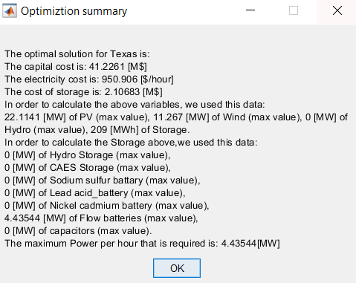

איור 49: Energy Matching – חלונית סיכום המשאבים הדרושים והעלויות בחודש דצמבר

נשים לב כי קיבלנו כחצי מהעלויות השנתיות. ההפרש בעלויות נובע מהשימוש היותר נמוך באנרגיית הרוח ובאנרגיה הסולארית.

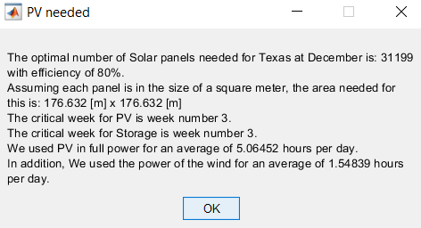

איור 50: Energy Matching – מספר הפאנלים הדרוש וערכים קריטיים בחודש דצמבר

בנוסף, ניתן לראות באיור 50 כי מספר הפאנלים קטן עקב אי המצאות תנאיים קיצוניים בחודש זה.

עבור חודש יולי:



איור 51: Energy Matching – סיכום השימוש במקורות האנרגיה בחודש יולי

ניתן לראות באיור 51 כי עבור חודש טיפוסי בקיץ ישנו שימוש בפאנלים סולאריים. ניתן לראות אנומליות בהם משתמשים בטורבינות הרוח על מנת לספק אנרגיה אך השימוש העיקרי יהיה בפאנלים סולאריים. לפי ניתוח מזג האוויר שביצענו לעיל הדבר מתיישר עם הנתונים.



איור 52: Energy Matching – SOC בחודש יולי

ניתן לראות באיור 52 כי עבור חודש טיפוסי בקיץ אנו נשתמש באנרגיה ממקורות האגירה לאורך פחות זמן מבחורף עקב הקרינה היותר גבוהה בחודשים אלה ולכן מיצוי יותר טוב של הפאנלים הסולאריים והעדפתם על שימוש במקורות האגירה (עקב ההפרש במחיר).

סיכום (איור 53):

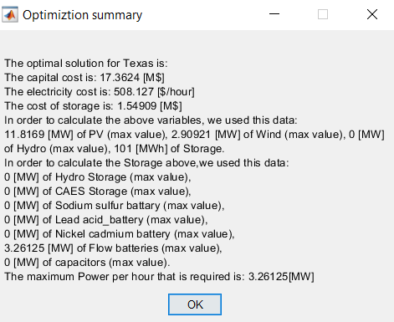

איור 53: Energy Matching – חלונית סיכום המשאבים הדרושים והעלויות בחודש יולי

נשים לב באיור 53 כי קיבלנו עלויות משמעותית יותר נמוכות מהעלויות השנתיות. ההפרש בעלויות נובע מהשימוש היותר נמוך באנרגיית האגירה ובאנרגיית הרוח ובאנרגיה הסולארית עקב הצריכה היותר נמוכה הדרושה.

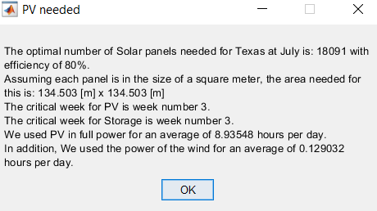

איור 54: Energy Matching – מספר הפאנלים הדרוש וערכים קריטיים בחודש יולי

בנוסף, לפי איור 54, מספר הפאנלים קטן עקב אי המצאות תנאיים קיצוניים בחודש זה והשימוש הנמוך יותר באנרגיה.

##### ניתוח יומי

ננתח עבור יום ספציפי – בתאריך 16 בספטמבר:



איור 55: Energy Matching – סיכום השימוש במקורות האנרגיה ב- 16/9

נשים לב באיור 55 כי כאשר אנו משתמשים באנרגיית האגירה אנו ננצל בדיוק את האנרגיה הדרושה לבית החולים. זאת על מנת לא ליצור עודפים שיתבזבזו. בנוסף, נעדיף להשתמש באנרגיה סולארית בשעות הרלוונטיות לספק את האנרגיה הדרושה לבית החולים. בנוסף, בשעות השימוש נטעין את מאגר האגירה לשימוש הבא. נשים לב כי ישנן שעות בהם כמות הקרינה אינה מספקת לשימוש רציף בפאנלים הסולאריים לכן נשלים את הצורך בעזרת אנרגיית האגירה. לכן מצב הטעינה של מאגר האנרגיה יראה כך (איור 56):



איור 56: Energy Matching – SOC ב- 16/9

נשים לב באיור 56 כי אנו ממצים את כל מאגר האנרגיה במהלך היום. בנוסף, נשים לב כי אנו מתחילים את היום במצב של טעינה מלאה ומסיימים אותו באותו מצב.

סיכום (איור 57):

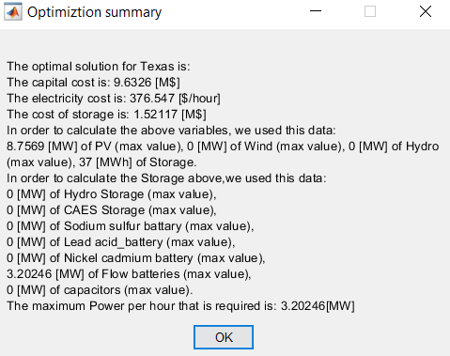

איור 57: Energy Matching – חלונית סיכום המשאבים הדרושים והעלויות ב- 16/9

נשים לב כי העלויות נמוכות יותר מהעלויות השנתיות (והחודשיות) מכיוון שאנו נמצאים ביום טיפוסי ולא ביום בו ישנם שיאים של צריכת אנרגיה. לכן האנרגיה אינה גבוהה במיוחד ואינה נמוכה במיוחד. בנוסף נשים לב כי גודל המאגר הדרוש נמוך משמעותית מהצורך השנתי (זאת מכיוון שאנו לא צריכים "לחפות" על ימים בהם אין שימוש באנרגיות אחרות).

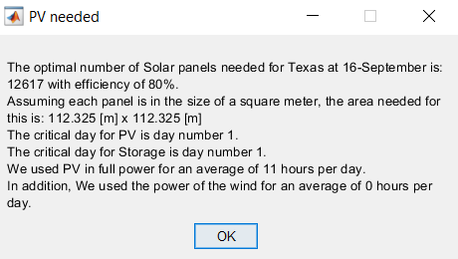

איור 58: Energy Matching – מספר הפאנלים הדרוש וערכים קריטיים ב- 16/9

נשים לב באיור 58 כי מספר הפאנלים הדרוש נמוך משאר הניתוחים זאת עקב הצורך להגעה לשיא יותר נמוך של אנרגיה.

###### מקרי קצה

ישנם מקרים בהם תנאי מזג האוויר אינם מאפשרים לבצע את האופטימיזציה בהצלחה:

1. ניתן להגיע למצב בו ה- SOC שלילי (איור 59). כאשר לא ניתן לטעון את מאגר האנרגיה בצורה מספקת ועקב תנאי מזג האוויר נצטרך להשתמש במאגר האנרגיה יותר נוכל להגיע למצב בו מצב הטעינה של הסוללה שלילי – דבר לא פיזיקלי.

דוגמה לכך יכולה להיות בניתוח שנתי של אלסקה כאשר בחישוב מספר הפאנלים "נחליק" את המידע לפי 365 יום:



איור 59: מקרה קצה – SOC מקבל ערכים שליליים

במצב כזה אנו טוענים כי האופטימיזציה עדיין נכונה עבור כל השעות בהן ה- SOC חיובי. זאת מכיוון שהאופטימיזציה שלנו לא יכולה להתמודד עם ערכים קיצוניים ולטעון בצורה מספקת את מאגר האנרגיה. במקרה כזה, על מנת שנוכל לטעון את מאגר האנרגיה בצורה מספקת נצטרך להגדיל את מספר הפאנלים הסולאריים למספר עצום ולא פרקטי או להגדיל את גודל מאגר האנרגיה למספר עצום באותה המידה – דבר שיגרום להתייקרות במחיר ולדרישות שטח לא ישימות.

1. מספר הפאנלים הסולאריים עצום לכן, השטח הדרוש לפרישתם אינו ישים. כאשר לא ניתן לספק את האנרגיה הדרושה לטעינת מאגר האנרגיה ולדרישות בית החולים בצורה מספקת ועקב תנאי מזג האוויר נצטרך להגדיל את מספר הפאנלים הדרושים בצורה משמעותית. דוגמה לכך יכולה להיות בניתוח שנתי של אלסקה (איור 60):



איור 60: Energy Matching – סיכום מקורות האנרגיה באלסקה במהלך שנה

נשים לב באיור 60 כי השימוש בפאנלים סולאריים באיזור טווח השעות 7000-8000 מקבל שיא דרישה הגבוה משמעותית משאר טווח השעות. בנוסף, ידוע לנו כי מדובר בתקופת החורף לכן הקרינה יותר נמוכה. לכן, אם ניקח מספר פאנלים נמוך יותר (ונפצה על כך בעזרת שימוש יותר נרחב במאגר האנרגיה) נוכל עדיין לעמוד בדרישות האנרגיה ולהקטין את השטח הדרוש בצורה משמעותית.

לדוגמה נשווה בין הניתוח השנתי של אלסקה לניתוח עבור חודש ינואר. זהו לא החודש הקריטי אלא חודש בעל שימוש יותר קטן באנרגיה סולארית (חודש ינואר מיוצג בשעות 1-744 בגרף לעיל). בנוסף, זהו חודש בתקופת החורף לכן הוא מייצג בצורה נאמנה מספר פאנלים נמוך יותר:

|  |  |
| --- | --- |
| ניתוח שנתי | ניתוח חודשי – ינואר |
|  |  |

איור 61: Energy Matching – מספר הפאנלים הדרוש, השטח הדרוש וערכים קריטיים עבור ניתוח שנתי וניתוח חודשי באלסקה

נשים לב בהשוואה באיור 61 כי הקטנו את מספר הפאנלים פי 3.12. ניתן להקטין את מספר הפאנלים עוד יותר.

1. גודל מאגר האנרגיה עצום. כאשר לא ניתן לספק את האנרגיה הדרושה לדרישות בית החולים בצורה מספקת ועקב תנאי מזג האוויר לא נוכל להשתמש במקורות האנרגיה המתחדשים כמעט, נצטרך להגדיל את גודל המאגר הדרוש בצורה משמעותית – גם אם ברוב הזמן לא נשתמש בו כמעט.

כדוגמה נציג את ניו יורק. מצב הטעינה השנתי של מאגר האנרגיה יראה כך (איור 62):



איור 62: Energy Matching – SOC בניו יורק במהלך שנה

כאשר השימוש במקורות האנרגיה המתחדשת הינו (איור 63):



איור 63: Energy Matching – סיכום השימוש במקורות האנרגיה בניו יורק במהלך שנה

לכן נוכל להניח כי אילו היינו מקטינים את גודל המאגר ומגדילים את מספר הפאנלים הסולאריים היינו יכולים לקבל את האנרגיה בצורה יותר יעילה.

# פרק 6 השוואה למערכת קיימת

בפרקים הקודמים הצגנו שלושה סוגי אופטימיזציות שונים עבור מקרה הבוחן שהצגנו (בית חולים בטקסס). בפרק זה נציג השוואה בין סוגי אופטימיזציות אלה. לאחר מכן, ננתח שני מאמרים המתארים מקרי בוחן של מערכות אנרגיה מתחדשות. מאמרים אלה מתבססים על אופטימיזציה לפי מודל הנקרא HOMER (Hybrid Optimization Model for Electric Renewables). לבסוף, נבצע השוואה בין ניתוחי העלויות של פרויקט זה לבין מקרי הבוחן.

השוואת סוגי האופטימיזציות השונים

נתחיל מהשוואת האופטימיזציות שלנו. נמלא את הטבלה לפי איורים 27, 28 (ניתוח פשטני), איור 32 (אנליזה מורחבת במהלך שנה), ואיור 46 (Energy Matching במהלך שנה):

|  |  |  |  |  |  |
| --- | --- | --- | --- | --- | --- |
|  | | | ניתוח פשטני | אנליזה מורחבת | Energy Matching |
| מקורות אנרגיה מתחדשת | Capital cost [M$] | | $$5.37871$$ | $$17.4833$$ | $$104.754$$ |
| Electricity cost [$] | | $$210.259$$ | $$413.429$$ | $$2954.79$$ |
| Max values | PV [MW] | $$4.88974$$ | $$4.61859$$ | $$68.7162$$ |
| Wind [MW] | $$0$$ | $$8.26858$$ | $$19.4439$$ |
| Hydro [MW] | $$0$$ | $$0$$ | $$0$$ |
| מקורות אגירת אנרגיה מתחדשת | Storage cost [M$] | | $$2.11148$$ | $$2.32263$$ | $$2.11148$$ |
| Max values | Flow batteries [MW] | $$4.44522$$ | $$4.88974$$ | $$4.44522$$ |

איור 64: השוואת האופטימזציות השונות

נשים לב לכמה סוגיות העולות מהשוואת העלויות:

1. נשים לב כי עבור מקורות האגירה נקבל עלות דומה וערכי שיא דומים. בכל הניתוחים אנו משתמשים ב- Flow batteries מכיוון שזהו המקור הזול ביותר.
2. נשים לב כי הניתוח הפשטני נותן הערכה מאוד רחוקה מההערכה הסופית שלנו. זאת מכיוון והוא אינו מתחשב כלל בתנאי מזג האוויר או בצורך השעתי אלא לוקח ערכים מקסימליים ומחשב לפיהם. בנוסף, נבחין כי בניתוח זה אנו משתמשים רק ב- PV ללא מקורות נוספים – זאת מכיוון שמקור זה הינו המקור הזול מבין מקורות האנרגיה המתחדשים.
3. נשים לב כי ישנה קפיצה גדולה בעלויות ההקמה והתפעול של מקורות האנרגיה המתחדשת בין הניתוחים השונים. העלייה נובעת מערכי השיא של מקורות האנרגיה השונים.
4. עבור הניתוח הפשטני אין שימוש באנרגיית הרוח (זאת מכיוון שניתוח זה מניח שניתן להשתמש באנרגיה הסולארית בכל שעות היממה ללא הבחנה בין יום ולילה, תנאי מזג האוויר או צורך בטעינת מקורות האגירה).
5. האנליזה המורחבת מתחשבת בתנאי מזג האוויר ובשעות היממה לכן ישנו שימוש גם באנרגיית הרוח (בשעות שלא ניתן לנצל את האנרגיה הסולארית). בנוסף, על מנת שנוכל לטעון את מקורות האגירה, באנליזה זו ניתן להגיע למקסימום הכפול (בקירוב) מערך המקסימום עבור הניתוח הפשטני.
6. עבור האופטימיזציה לפי עיקרון ה- Energy Matching, ננצל את מערך ה- PV (כתלות בעוצמת הקרינה, מערך ה- PV יספק יותר אנרגיה) במלוא עוצמתו כשנוכל. בנוסף, על מנת שנוכל לטעון את מקורות האגירה נצטרך ערכי שיא גבוהים גם מאנרגיית הרוח (על מנת לספק תקופות שבהן הקרינה אינה מספיקה). לכן, עלויות ההקמה והתפעול מאוד גבוהות אך יותר מציאותיות. על מנת לצמצם את עלויות אלה נוכל להגדיל את מאגר האנרגיה או לבחור במקור אחר כאשר ישנו חוסר (למשל חיבור לרשת החשמל האזורית שנשתמש בה רק במידה ולא נותרת ברירה). נשים לב כי לאחר הקמת טורבינות הרוח ניתן להקטין את גודל המערך הסולארי מכיוון שניתן לנצל יותר את טורבינות הרוח (עלות ההקמה הגבוהה היא המכשול העיקרי בשימוש בכל מערך). לכן, עלויות ההקמה צפויות להיות יותר נמוכות.

השוואה מול מערכת קיימת

עתה, על מנת לבדוק את טיב האופטימיזציה, נשווה את האופטימיזציה לפי עיקרון ה- Energy Matching עם שני מאמרים. ראשית, נציג כמה מאפיינים להשוואה, עבור הניתוח שלנו:

1. עלות הקמת המערכת הכוללת (כולל אגירה):
$$104.754∙{10}^{6}+2.11148∙{10}^{6}=106.86548 M\$$$

2. עלות התפעול השנתית הכוללת: סכמנו בעזרת המטלב את עלות התפעול השעתית במשך שנה. עלות זו מסתכמת ב- $1.1353 M\$$.
3. צריכת האנרגיה הכוללת במשך שנה: $2.6073∙{10}^{4} MWh=2.6073∙{10}^{7} kWh$

מאמר ראשון [13] מציע אופטימיזציה עבור הכפר Leopard beach במחוז Hongsibao בעיר Wuzhong בסין. נשים לב כי לפי טבלה 3 במאמר זה, צריכת האנרגיה של הכפר היא לכל היותר $736.48\frac{kWh}{day}$. את האופטימיזציה, כותבי המאמר עשו לפי צריכת אנרגיה של $620\frac{kWh}{day}$.

בטבלה 5 במאמר זה,מוצגות העלויות עבור החלופות השונות. עבור החלופה הראשונה שכותבי המאמר מציעים - חווה סולארית, טורבינות רוח, גנרטור על בסיס ביו-גז ומערך אגירה הכולל בטריות Lead acid, וממיר (נדגיש שזוהי החלופה הזולה ביותר מבין החלופות המוצעות) מתקבלות העלויות הבאות: עלות הקמת המערך הינה $293,599 \$$, את עלות התפעול השנתית נחשב לפי עלות התפעול לפי kWh, כפול הצריכה היומית הממוצעת של הכפר, כפול 365 ימים (שנה) ונוסיף לזה את עלות הבלאי. לכן, נקבל:

$$0.201\frac{\$}{kWh}∙620\frac{kWh}{day}∙365 day+22697 \$=68,183.3\$$$

נניח וניתן לשמור על סקיילביליות. לכן, נגדיל את גודל המערכת לפי גודל המערכת שלנו. כלומר, נכפיל את העלויות שלהם ביחס בין המערכת שלנו למערכת שלהם. נקבל כי עבור מערכת המתאימה למערכת שלנו עלות ההקמה תהיה:

$$293,599 \$∙\frac{2.6073∙{10}^{7}}{620∙365}≈33.827 M\$$$

עלות התפעול השנתית תהיה:

$$68,183.3\$∙\frac{2.6073∙{10}^{7}}{620∙365}≈7.856 M\$$$

מאמר שני [14] מציע אופטימיזציה עבור Pimpri במדינה Maharashtra בהודו. לפי סעיף 4 במאמר, נשים לב כי צריכת האנרגיה הממוצעת של הכפר היא $2426.4 kWh/day$.

לפי סעיף 6 במאמר, במערכת המוצגת ישנו שימוש בתאים פוטו וולטאיים, טורבינות רוח, סוללה, ממיר, גנרטור דיזל, תא דלק עם יחידת אלקטרוליזר ומכל מימן וגנרטור מתודלק בביו-גז. כותבי המאמר טוענים בסעיף 7 במאמר כי המערכת עדיין נשאר מבוססת אנרגיה מתחדשת מכיוון שהגנרטור פועל רק 231 שעות בשנה בעוד שעות הפעילות הסולאריות גבוהות בהרבה ועומדות על 4410 שעות בשנה.

באיור 7 במאמר, הכותבים מציגים את העלויות עבור כל חלק במערכת. נסכם את עלות ההקמה ועלויות התפעול (כולל בלאי ודלק). נקבל כי עלות ההקמה הראשונית הינה $940,931.86 \$$ ועלויות התפעול (כוללות בלאי ודלק) שנתיות הינן: $588,321.72 \$$.

נניח וניתן לשמור על סקיילביליות. לכן, נגדיל את גודל המערכת לפי גודל המערכת שלנו. כלומר, נכפיל את העלויות שלהם ביחס בין המערכת שלנו למערכת שלהם. נקבל כי עבור מערכת המתאימה למערכת שלנו עלות ההקמה תהיה:

$$940,931.86 \$∙\frac{2.6073∙{10}^{7}}{2426.4∙365}≈27.7 M\$$$

עלות התפעול השנתית תהיה:

$$588,321.72\$∙\frac{2.6073∙{10}^{7}}{2426.4∙365}≈17.32 M\$$$

נסכם את הכל בטבלה ונקבל כי:

|  |  |  |  |
| --- | --- | --- | --- |
|  | אופטימיזציה לפי עיקרון Energy MATching | מאמר ראשון | מאמר שני |
| עלות הקמה [M$] | $$106.86548$$ | $$33.827$$ | $$27.7$$ |
| עלות התפעול השנתית [M$] | $$1.1353$$ | $$7.856$$ | $$17.32$$ |

איור 65: השוואת ה- Energy Matching מול שני מאמרים

נשים לב כי קיבלנו עלות תפעול נמוכה משני המאמרים אך עלות הקמה גבוהה משמעותית יחסית לשני המאמרים. הדבר הגיוני מכיוון שהאופטימיזציה שלנו נעשתה לפי עלות התפעול ולא התחשבה כלל בעלות ההקמה. בנוסף, עלות הקמה של גנרטור הפועל על בסיס ביו-גז נמוכה משמעותית מעלות הקמת החלופות האחרות ומכיוון שאנו לא מציעים חלופה כזו קיבלנו עלות הקמה גבוהה במיוחד.

יתר על כן, נשים לב כי ניתן לחשב עלויות אלה לאורך זמן החיים של המערכת. אורך החיים של מערכות אנרגיה מתחדשת נע בטווח הזמן של 20 – 30 שנים. לכן נחשב את העלות הכוללת לאורך טווח הזמן הזה. בחישוב שלנו ניקח כמקדם את $α=1.02311$ שמייצג את הריבית בארה"ב בשנת 2020 [15]. ריבית זו הינה שיעור הריבית שמשקיע מצפה לקבל בעקבות האינפלציה בשוק. ערכי $α$ קטנים מ- 1 מייצגים אינפלציה שלילית.



איור 66: גרף השוואת עלות כוללת של ה- Energy Matching מול שני מאמרים לאורך 30 שנה

ניתן לראות באיור 66 כי לאחר זמן מה, העלות הכוללת של האופטימיזציה שלנו יותר זולה מהעלות הכוללת של שני המאמרים שמצאנו. נמצא את נקודת המעבר המדויקת בה האופטימיזציה לפי עיקרון ה- Energy Matching יותר משתלמת מהמאמרים:

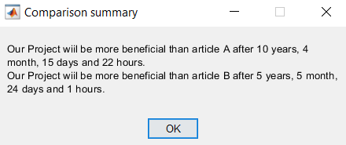

איור 67: סיכום השוואת עלות כוללת של ה- Energy Matching מול שני מאמרים

כלומר, במידה והמערכת עבורה עושים את האופטימיזציה מיועדת לשימוש לאורך פרק זמן ארוך יותר מהזמנים המוצגים באיור 67, המערכת שלנו יותר זולה למימוש מהמערכות המוצגות במאמרים.

נשווה בין ערכי $α$ בטווח $\left[0.9,1.1\right]$ המייצגים ריביות בשיעורים $\left[-10\%,10\%\right]$:



איור 68: סיכום השוואת עלות כוללת של ה- Energy Matching מול שני מאמרים לאורך 30 שנה עם ריביות משתנות בטווח $[0.9,1.1]$

נשים לב באיור 68 כי עבור אינפלציות שונות כמעט תמיד האופטימיזציה שלנו נמצאת מתחת למאמרים. כלומר, האופטימיזציה שלנו יותר זולה מהאופטימיזציות המתוארות במאמרים ברוב המקרים.

עבור ריבית של $-10\%$ (כלומר עבור $α=0.9$) הדבר לא מתקיים בטווח הזמן של 30 שנים אך ניתן לראות מהגרפים כי אם נחכה לטווח זמן גדול יותר הדבר יתקיים גם עבור ריבית זו.

לכן, ניתן להסיק כי האופטימזיציה שמתבצעת לפי עלויות תפעול (בדומה לאופטימיזציה שלנו) היא האופטימיזציה הנכונה עבור הקמת mini-grids המתבססים על מערכות אנרגיה מתחדשת.

# פרק 7 סיכום ומסקנות

ההסכמה עם הטענה שההתחממות הגלובאלית הינה תוצאה של פליטה מעשה ידי אדם של גזי חממה, הובילה לעידוד מעבר לשימוש במקורות אנרגיה חלופיים ובאופן כללי יפחיתו את חותם הפחמן של מדינות העולם. לכן, במהלך פרויקט זה, חיפשנו דרך לנתק בתי חולים מרשת החשמל המזהמת ולתכנן עבורם mini-grid שיענה על דרישות צריכת האנרגיה שלהם.

דרישות האנרגיה של בתי חולים בעומס בשעת השיא הן גבוהות. לכן, יש צורך באגירת אנרגיה יעילה במיוחד, ובייצור אנרגיה מרבי ככל הניתן. עם זאת, על מנת לעמוד בדרישות הגבוהות של ההספק הנדרש בעזרת טורבינות רוח, פאנלים סולאריים ומאגרי אנרגיה, ישנו צורך בשטח עצום ובהשקעה כספית ניכרת. לטעמנו, בגלל עלות ההקמה הגבוהה של מערכות אלה, בתי חולים ללא תמיכה אינם יוכלו לנתק את עצמם ממערכת החשמל.

בנוסף, רוב בתי חולים נמצאים באזורי מחייה מיושבים, ובפרט במרכזים הומי אדם. כתוצאה מכך, השטח הפנוי לייצור אנרגיה ולאגירתה מוגבל מאוד. לצורך כך, ניתן להשתמש בשטחים מיועדים ומרוחקים, שהינם גדולים מספיק ואינם נמצאים במרכזי אוכלוסייה, כל עוד ניתן לשמור על רשת הולכה בטוחה ויעילה. נשים לב כי הדבר מייקר עוד יותר את עלות ההקמה מכיוון שנדרשת גם מערכת הובלה ועלויות רכישת קרקעות מתאימות.

יתר על כן, ישנו סיכון בטיחותי בהצבת מתקני אנרגיה ומתקני אגירה בתוך או בקרבת בית חולים, הן על הקרקע והן באוויר (למשל טורבינות רוח מהוות סיכון בטיחותי לכלי טיס ממריאים ונוחתים באזור בתי החולים – לא ניתן לקיים פינוי מוסק בתנאים שלה).

לכן, על מנת שנוכל לצמצם את פליטת המזהמים, המלצתנו הינה ליצור תחנות כוח ירוקות המורכבות ממקורות אנרגיה מתחדשים וממתקני אגירה. תחנות מסוג זה צריכות כאמור להיות מרוחקות ככל הניתן ממרכזי אוכלוסייה, ולשרת אזורים נרחבים ברמת ערים, מחוזות ואף מדינות. כל זאת תוך שימוש ברשת הולכה ייעודית, אשר בלתי תלויה ברשת החשמל הקונבנציונלית.

במהלך ניתוחי המידע בפרויקט, השתמשנו במקורות אנרגיה סולאריים, הידרואלקטריים וטורבינות רוח. נשים לב כי מקור אנרגיה הידרואלקטרי מנוון את הבעיה מכיוון שאמנם עלותו הכי יקרה אך כאשר יש לבית חולים מקור אנרגיה כזה אין צורך בשימוש במקורות אחרים (זהו מקור אמין, רציף ובעל יכולת אספקת חשמל גבוהה). לכן, מקורות האנרגיה העיקריים אשר שימשו לייצור חשמל בפרויקט הינם טורבינות רוח ופאנלים סולאריים. מקורות אלה, כפי שניתן לראות באופן מובהק תלויים באופן משמעותי בתנאי מזג האוויר, פרט לעלות הכלכלית השוטפת הנדרשת לשימוש ותחזוקה של מקורות אלה. במהלך ה- Energy matching נתקלנו בבעיה של ערכים חריגים של הספק המיוצר מטורבינות רוח, הספק המיוצר מפאנלים סולאריים והספק המיוצר ממתקני האגירה (נבהיר כי קיצוץ באחד מערכים אלה בא על חשבון עליה בערך אחר). בעיה זו נובעת מהצורך לטעון את מתקני האגירה על מנת שלא נגיע למצב בו בית החולים אינו מקבל את ההספק הדרוש לו על מנת לתפקד כמו שהוא צריך. על מנת לפתור את הבעיה, נוכל להמליץ לבית חולים המעוניין להשתמש בניתוח שלנו להשאיר את החיבור לרשת החשמל ולהשתמש בו כמוצא אחרון על מנת לקבל רציפות בשעות או בימים הבעייתיים.

בנוסף, ניתן לנצל את הניתוח שלנו באופן חלקי – למשל רק במספר הפאנלים הסולאריים ללא אגירה וללא טורבינות רוח. במקרה כזה, בשעות החושך משתמשים ברשת החשמל ובית החולים עדיין מצמצם את פליטת גזי החממה שלו.

פתרון אפשרי הוא שימוש במקורות אנרגיה ירוקים נוספים היכן שניתן, כמו אחוז ניכר יותר של מקורות אנרגיה הידרואלקטריים, הקמת מתקני אנרגיה ברחבי האוקיינוסים והימים הגדולים, כמו טורבינות רוח מעבר לחופי המדינות ומחוץ לקרקעות, מקורות גאותרמיים במקומות בהם אנרגיה מסוג זה זמינה, כמו איסלנד למשל.

במהלך הפרויקט, הצענו שלושה סוגי אופטימיזציות שונים. נשים לב שישנה קפיצה גדולה בעלויות ההקמה והתפעול של מקורות האנרגיה המתחדשת בין הניתוחים השונים. העלייה נובעת מערכי השיא של מקורות האנרגיה. נדגיש כי עבור האופטימיזציה לפי עיקרון ה- Energy Matching קיבלנו עלויות יותר מציאותיות (אך גם עלויות גבוהות במיוחד).

בנוסף, בהשוואה למאמרים שונים, נשים לב כי קיבלנו עלות תפעול נמוכה יותר אך עלות הקמה גבוהה משמעותית. הדבר הגיוני מכיוון שהאופטימיזציה שלנו נעשתה לפי עלות התפעול ולא התחשבה כלל בעלות ההקמה. זהו הדבר הנכון לעשות מכיוון שעבור אינפלציות שונות כמעט תמיד האופטימיזציה שלנו יותר זולה מהאופטימיזציות המתוארות במאמרים. לכן, ניתן להסיק כי האופטימזיציה שמתבצעת לפי עלויות תפעול (בדומה לאופטימיזציה שלנו) היא האופטימיזציה הנכונה עבור הקמת mini-grids המתבססים על מערכות אנרגיה מתחדשת.

ניתן להשתמש בפרויקט המוצג כבסיס וכתשתית ראשונית לפרויקטים מתקדמים יותר:

* הוספת מתקני אנרגיה גרעינית כמקור אנרגיה נוסף. מקור זה נחשב "ירוק" וברמת בטיחות גבוהה. בנוסף, תחנות גרעיניות חסכוניות בשטח הנדרש לעומת מקורות אנרגיה מתחדשים, יעילות מבחינת ייצור אנרגיה, זולות יחסית ואינן תלויות באופן ישיר בתנאי מזג האוויר. מקור אנרגיה זה ניתן למימוש ברמה האזורית ולא עבור mini-grid.
* מתן משקלים שונים למקורות האנרגיה ולמאגרים השונים על פי קטגוריות, תוך שימוש בשיטות של למידה עמוקה, ובפרט רכיב רגולריזציה.
* ניתוח מדויק יותר של מקורות האנרגיה ומאגרים, כך שייצור האנרגיה ואגירתה יתבסס על תלות פונקציונלית של ההספק המיוצר או הנאגר בפרמטרים שונים, כמו מיפוי בין הספק המוצא מפאנל סולארי כפונקציה של הקרינה מהשמש, יעילות הפאנל, זווית ההטיה, טכנולוגיה וחומרים, הספק המוצא בטורבינת הרוח כפונקציה של המיקום, הגובה, גודל הלהבים, יעילות הטורבינה, מהירות הרוח וכיוונה.
* ניתוח כוללני לפי מאפיינים חשמליים של רכיבי הבסיס במערכת, ושל המערכת כולה, כמו מתח מקסימלי, הפסדי הולכה, צימוד קיבולי, השראות פרזיטית, שימור תדר קבוע.
* ניתוח בזמן אמת לפי נתוני מזג אוויר בעזרת עיבוד אותות מסתגל, שימוש במערכות בקרה דינמיות, שימוש מיטבי בדרגות החופש של המערכת כתוצאה של תחזיות מזג אוויר לטווח קצר.

# פרק 8 רשימת נספחים

נספח 1: מקורות אנרגיה מתחדשים

מקורות טבעיים בכדור הארץ, כמו שמש, רוח ומים, אוגרים בתוכם צורות שונות של אנרגיה, אשר ניתן להמירן לאנרגיה חשמלית ולנצלן כתחליף לגנרטורים קונבנציונליים. מקורות אלה מתחדשים, בעיקר בהתאם לתנאי מזג האוויר. [16]

מערכות אנרגיה סולארית

[3], [17], [18] אנרגיה סולארית היא אנרגיה שמקורה בקרינת השמש. מתקני אנרגיה סולארית ממירים את הקרינה האלקטרומגנטית שמגיעה מהשמש לאנרגיה תרמית או לחשמל.

צריכת האנרגיה העולמית השנתית משתווה להספק קרינת השמש המגיעה לפני כדור הארץ במשך שעות ספורות. לכן, האנרגיה הסולארית יכולה להוות מרכיב משמעותי בשוק האנרגיה העולמי.

שימוש באנרגיית השמש ליצירת חשמל יתכן באחת משתי דרכים:

* קצירת אנרגיה תרמו-סולארית: חימום נוזל לצורך הפעלת מנוע חום שמייצר חשמל (או עבודה מכנית).
* קצירת אנרגיה פוטו-וולטאית: שימוש בתאים פוטו-וולטאיים להמרת אור לזרם ישר.

את האנרגיה הסולארית ניתן לנצל מיידית, או לאגור באמצעים שונים – בהתאם לצורך. אמצעי האגירה כוללים בין היתר: אגירה חשמלית בסוללות, שאיבת מים לגובה ואגירה תרמית במסות נוזליות או מוצקות.

בשנים האחרונות חלה עליה ביעילות פאנלים סולאריים וירידה במחיריהם. מודול פוטו-וולטאי (ידוע בכינויו – פאנל סולארי), או PV, הוא מכלול של תאים פוטו-וולטאיים המאוגדים במסגרת להתקנה. אוסף של מודולי PV נקרא פאנל PV ומערכת של לוחות היא מערך סולארי.

כל מודול מדורג ע"י הספק הפלט DC שלו בתנאי בדיקה סטנדרטיים (STC). לכן הספק היציאה בשטח יכול להשתנות. היעילות של המודול קובעת את שטחו בהתחשב באותה תפוקה.

שטף האנרגיה הנקלט מעל לאטמוספירת כדוה"א מן השמש (כלומר, הקבוע הסולארי) הוא 1366 ואט למ"ר. בגלל בליעת האטמוספירה, ההספק המגיע לכדוה"א בתנאים מיטביים (בקו המשווה, בצהרי היום, ללא עננות ובנקודת ההיפוך) הוא כ- 1000 ואט למ"ר.

בהתאם לאופן הבנייה, מודולים פוטו-וולטאיים יכולים לייצר חשמל ממגוון תדרי אור, אך בדרך כלל אינם יכולים לכסות את כל תחום אנרגיית השמש. לפיכך, חלק ניכר מאנרגיה זו אינו מנוצל ע"י מודולים סולאריים והם יכולים לתת יעילות גבוהה בהרבה אם הם מוארים באור מונוכרומטי.

מערכת פוטו-וולטאית כוללת בדרך כלל מערך של מודולים פוטו-וולטאיים, מהפך, חבילת סוללות לאיחסון אנרגיה, בקר טעינה, חיווט בין חיבורים, מפסקים, נתיכים, מתגי ניתוק, מדי מתח ומנגנון מעקב סולארי (האחרון הינו אופציונלי). ציוד נבחר בקפידה על מנת לייעל את התפוקה, אחסון האנרגיה, הפחתת אובדן האנרגיה ואת ההמרה מזרם ישר לזרם חילופין.

קצירת אנרגיה תרמו-סולארית

בשיטה זו משתמשים בעדשות ובמראות על מנת לרכז את קרני השמש ולהפיק חום לסיבוב טורבינה בשיטה הקונבנציונלית. הטכנולוגיות העיקריות הן:

* שוקת פרבולית (Parabolic Trough) – נוזל תרמי (שמן עם טמרפטורת רתיחה גבוהה או מים) זורם בצינור הנמצא במוקד של מראה פרבולית העוקבת אחר אור השמש במהלך היום לאורך ציר יחיד. השמן נכנס למחליף חום שבו החום עובר למים ויוצר קיטורשנכנס לטורבינת קיטור המניעה גנרטור. שיטה זו יעילה ביותר מבחינת ניצול שטח ביחס לטכנולוגיות סולאריות אחרות.
* מגדל שמש – הליוסטטים (מתקן הכולל מראה אשר עוקב אחרי תנועת השמש על פני השמיים) עוקבים אחרי השמש בשני צירים ומרכזים את הואר לקולט מטרה הנמצא על מגדל. כך מחממים מים לקיטור המפעיל טורבינה לייצור חשמל. ניתן לחמם את המים ישירות או בעקיפין באמצעות חומר המסוגל לצבור יותר חום. מחירי האנרגיה של תחנות אלה אינם תחרותיים.
* צלחת פרבולית (Parabolic Dish Systems) – צלחת הכוללת משטח קטעים פרבולי ועוקבת אחרי השמש בשני צירים. מהחום מופק חשמל על ידי מנוע סטרלינג (מנועה בעירה חיצונית) או טורבינת גז קטנה. בשיטה זו משתמשים במנוע חום בעל לולאת משוב חיובי סגורה במטרה להמיר אנרגית חום לעבודה מכנית. ניתן לקבל נצילויות גבוהות בהקפי ייצור חשמל של עשרות ומאות קילוואט בלבד. כלומר, שיטה זו יעילה במיוחד בהמרת אנרגיה ובעלת אורך חיים רב.

קצירת אנרגיה פוטו-וולטאית

המרה ישירה של אנרגיית השמש נעשית באמצעות תא פוטו-וולטאי שעשוי לרוב מסיליקון. בעת החשיפה לאור, ניתקים האלקטרונים ממקומם ויוצרים תנועה חשמלית. היעילות של התא היא נמוכה אך מחירו נמצא במגמת ירידה וכיום ייצור חשמל באמצעות תאים אלה מתחרה בייצור חשמל מדלקים פוסיליים.

החשמל מופק באמצעות תאי PV, ע"י המרת אנרגית השמש תוך שימוש באפקט הפוטו-וולטאי.

יתרונות וחסרונות

היתרונות העיקריים של האנרגיה הסולארית:

* עצמאות בהפקת חשמל (חוסר תלות במקורות דלק מתכלים ובמדינות המפיקות אותם).
* הפקת אנרגיה נקיה שאינה פוגעת בסביבה.
* אפשרות להתקנה על גגות ובכך לחסוך משאבי קרקע.
* אנרגיית השמש אינה מתכלה כמו מקורות אנרגיה המתבססים על דלק.
* התאמה טובה לעקומת הביקוש לחשמל.
* תחנה תרמית-סולארית יכולה לכלול גיבוי בגז תוך שימוש באותו גנרטור ולא נדרשת הקמת תחנה נוספת לגיבוי.

החסרונות העיקריים של האנרגיה הסולארית כיום:

* השקעה ראשונית גבוהה המתבטאת בעלות גבוהה לקילוואט בהשוואה לתחנות כוח קונבנציונליות.
* הפקת אנריגה נמוכה ותנודתית בימים מעוננים, אי הפקה בלילה – דבר המחייב השקעה במערכת אגירת אנרגיה והשקעה בתחנת גיבוי.
* תפיסת שטח רב בהשוואה להפקת חשמל מפחם, דלק נוזלי או גז.

מודל של מערך תאים פוטו-וולטאיים

[19] מערך PV עם $N_{S}$ תאים בטור ו- $N_{P}$ תאים במקביל יפיק זרם כולל:

$$I_{A}=N_{P}∙I_{L}-N_{P}∙I_{0}∙\left[\exp\left(\frac{q∙\left(V_{A}+I_{A}∙R_{sa}\right)}{N_{S}∙n∙m∙k∙T}\right)-1\right]$$

כאשר מתקיים: $V_{A},I_{A}$ הם המתח והזרם של המערך בהתאמה, ו- $R_{sa}$ היא ההתנגדות השקולה של המערך.

אינוונטר פוטו-וולטאי הינו רכיב חשוב במערכת, מאפשר המרה של הספק מזרם ישר מהמערך, להספק בזרם חילופין ברשת. ביצועי האינוונטר קובעים את איכות הספק המוצא של המערכת הפוטו-וולטאית.

אנרגיית רוח

[5], [20] אנרגיית רוח היא האנרגיה הקינטית האצורה ברוח. מאנרגיה זו ניתן להפיק חשמל (ע"י הפעלת טורבינות).

אנרגיה המופקת מרוח היא אנרגיה המנצלת את התנועה של הרוח בקו ישר (אנרגיה קינטית) וממירה אותה לאנרגיה זמינה. ישנן שתי דרכים בהן האנרגיה מנוצלת:

* שיטת העילוי – כוחות העילוי הפועלים על מבנה אווירו-דינמי.
* גרר – סוג של דחיפה הנוצרת בלכידה של הרוח (למשל במפרש המושך סירה).

קיימות דרכים שונות לניצול האנרגיה בהתאם לתוצאה הנדרשת.

טורבינת רוח

טורבינת רוח היא מדחף המשמש להמרה של אנרגיית רוח לאנרגיה חשמלית. קיימים שני סוגים של טורבינות רוח:

* טורבינות ציר אופקי, בהן האנרגיה המכנית מסיבוב הציר האופקי מחוברת ישירות לגנרטור.
* טורבינות ציר אנכי, בהן אנרגיית הסיבוב של הציר האופקי מסובבת ציר אנכי המחובר לגנרטור שבבסיס הטורבינה.

עלות כלכלית

ההערכה היא שייצור החשמל באנרגיית רוח הוא כלכלי באזורים בהם מהירות הרוח עולה על 8 מטרים לשנייה (28.8 קמ"ש) בממוצע. למרות זאת, נבנו טורבינות רוח גם במקומות בהן מהירות הרוח נמוכה יותר. הפעלת טורבינות ביעילות נמוכה כדאית כלכלית בגלל ממחירי עידוד והטבות שונות לייצור חשמל מאנרגיית רוח.

המחיר משתנה בהתאם למיקום ונתונים נוספים. עלות הפקת החשמל תלויה בגורמים הבאים:

* מהירות הרוח באתר: כמות האנרגיה שתופק היא ביחס לחזקה שלישית של מהירות הרוח באתר.
* גובה הטורבינה מעל הקרקע: בגבהים גבוהים יותר יש רוחות מהירות יותר ופחות מערבולות – דבר המביא לכך שטורבינות גבוהות יותר מפיקות יותר חשמל.
* גודל להבי הטורבינה: טורבינות גדולות הן יעילות יותר. שטח חתך הרוח שהטורבינה מכסה הוא דיסקה שתלויה בגודל הלהבים בריבוע. ככל שהלהבים גדולים יותר, יש יחס טוב יותר בין שטח הלהבים לבין שטח התורן הנושא וכתוצאה מכך יש פחות מערבולות והפרעות.
* דגם הטורבינה והטכנולוגיה בה יוצרה: ירידת מחירים בעלויות ושיפור הביצועים של להבים ומערכות בקרה הובילו לשיפור בביצועים.
* גודל חוות הרוח: חוות רוח גדולות יותר הן משתלמות יותר בשל החיסכון בעלויות הקבועות הקשורות לפרויקט וכן בשל חיסכון בעלויות תחזוקה ותפעול.
* מיסים ותנאי מימון: פרויקטים שנבנו באופן פרטי יכלו להחזיר את עצמם במהירות גבוהה יותר.
* עלות ההתקנה: נחשבות גבוהות למדי יחסית לנפט או פחום. היא גדלה בטורבינות גדולות אך יש פיצוי בכך שהטורבינה מפיקה יותר חשמל.
* עלות התחזוקה והתפעול: תלויות בגורמים רבים, כגון מיקום החווה. עלות זו נמוכה יחסית לטכנולוגיות אחרות ואינה יקרה מעלות התחזוקה של אנרגיה סולארית המחייבת ניקוי תקופתי ושימוש במי שתייה או השקיה. מרבית טורבינות הרוח מתוחזקות מרחוק (לעומת שאר המתקנים המחייבים צוות תחזוקה מקומי).

יתרונות וחסרונות

יתרונות:

* עלות הפקת חשמל נמוכה עקב ניצול של אנרגיה זמנית חינמית.

המקור לאנרגיה זו הוא האנרגיה הסולארית. העליות העיקריות הכרוכות בהפקת החשמל מטורבינות רוח הן עלויות התכנון וההקמה של התחנות המבוססות עליהן. השקעה ראשונית זו יכולה להיות כדאית מכיוון שתהליך ייצור החשמל והתפעול השוטף זולים יחסית לתחנות כמו תחנות כוח פחמיות או אטומיות. עקב פשטות המערכות, כמות התקלות בה נמוכה יחסית למערכות אנרגיה אחרות ואיננה תורמת משמעותית לעלות התחזוקה השוטפת.

* ישנם אזורים בהם עדיף להתקין טורבינות רוח (אזורים בעלי רוח חזקה במרבית שעות היממה).
* טורבינות הרוח אינן צורכות שטח רב. בהשוואה לאנרגיית PV היחס יכול להגיע עד כדי 1 ל- 100 לטובת אנרגיית הרוח.
* כמות הניצול המקסימלית והאנרגיה הזמינה. אנרגיית שמש יש לכל היותר כ- 2600 – 2800 שעות שמש זמינות במקומות הטובים ביותר. לעומת זאת, זמינות אנרגיית הרוח האפקטיבית יכולה להגיע ל- 6000 שעות ואף יותר. כלומר, החזר ההשקעה מהיר בהרבה.
* שילוב אנרגיית רוח יחד עם אנרגיה סולארית מהווה נוסחה מנצחת.

חסרונות:

* חוות הרוח משפיעות על הסביבה בתוכה הן פועלות. המפגעים העיקריים: רעש, פגיעה בנוף, בטיחות, פגיעה בבע"ח, קרינה אלקטרומגנטית, השפעה סביבתית של החומרים ופגיעה בניצול קרקעות. בנוסף, ישנו חשש לאוורור אזורי. הוצאת אנרגיה מן הרוח בכמות משמעותית יכולה להשפיע על מיקרו האקלים במקומות אליהן האוויר היה זורם לפני הטורבינות. כמו כן, טורבינות צריכות אתרים מתאימים בהן יש רוחות מתאימות ואינן פועלות כאשר אין רוח.

מצד שני, רוב החסרונות הללו מתקיימים במידה גדולה יותר גם במתקנים פחמימניים.

* אגירת כוח: ישנה תלות מוחלטת בנשיבת הרוח. ניתן להתגבר על מחסור ברוח באמצעות תכנון מערכי טורבינות הרוח לפעולה בזמן שיא הביקוש. חיסרון זה קשור לנושא של אגירת אנרגיה לחשמל שהופקה בעת שהרוח נשבה בחוזקה.
* כמות התפוקה: נדרשות הרבה טורבינות על מנת להפיק חשמל בהספק של תחנת כוח גדולה. דבר זה עלול לצרוך שטח רב. פתרונות אפשריים לכך יכולים להיות: הקמת טורבינות יעילות יותר, שימוש בטורבינות ים או טורבינות גדולות המפיקות אנרגיה רבה יחסית. בנוסף, ניתן להשתמש גם בשטחים חקלאיים אשר בהם הפגיעה יותר קטנה.
* רעש: תנועת כנפי הטורבינות מאופיינת כרעש מכני וכרעש אווירודינמי. הרעש המכני נגרם ע"י פעולת המערכת (גנרטור, מסבים) ועוצמתו מושפעת מגודל המערכת. הרעש האווירודינמי נגרם ע"י תנועת הלהבים באוויר והוא תלוי בגודלם וצורתם. ניתן להפחית את הרעש האווירודינמי באמצעות שינוי צורת הלהבים. בנוף, ניתן למקם טורבינות במקומות מרוחקים כך שמפגע זה אינו ישפיע בצורה גדולה.
* השפעה על בעלי כנף: בעיה של התנגשויות בעלי כנף בטורבינות. הסכנה לבע"ח אלה צומצמה בשנים האחרונות באמצעות הגדלת הלהבים והקטנת מהירות סיבובם על מנת שבעלי הכנף יראו אותם במעופן.
* פגיעה בנוף: ניתן לפתור זאת ע"י בחינה אובייקטיבית של גורמי הפגיעה (למשל לבנות את החוות במקומות יותר מוסתרים – בצורה שלא תיפגע הצריכה או טורבינות עירוניות בעלות עיצוב מעניין כך שיהיה אפשר להשתמש בהן לקישוט). בנוסף, טורבינות ים אינן משפיעות כמעט בכלל על הנוף.
* הפרעה אלקטרומגנטית: טורבינות רוח גדולות עלולות לגרום להשראה אלקטרומגנטית המפריעה לציוד אלקטרוני. הפרעה זו משפיעה פחות מאשר תחנות כוח פחמימניות.
* חומרים רעילים: להבי הטורבינה בנויים מחומרים מורכבים ולעיתים קרובות מכילים דבק אפוקסי רעיל. אך בדומה לחסרון הקודם, הפרעה זו משפיעה פחות מאשר תחנות כוח פחמימניות.
* מיקרו אקלים: המערכת שואבת אנרגיה מן הרוח ומחלישה אותו כך שהאוויר מפסיק לזרום במסלול הטבעי שלו. פגיעה זו לא ניתנה להשוואה למתקן ייצור קונבנציונאלי הפולט לאוויר גזי חממה בכמויות אדירות הגורמות למיקרו אקלים סביב כל מתקן מסוג זה, זאת יחד עם הזרמת מים חמים לים הגורמים נזק לבע"ח הימיים.

לסיכום, כיום, במקומות רבים בעולם אנרגיית הרוח היא האמצעי הזול ביותר לייצור אנרגיה מתחדשת. בעולם מפותחים פתרונות רבים לחסרונות העיקריים של הפקת חשמל מאנרגיית הרוח. עלות הפקת האנרגיה הולכת וקטנה עם השנים בשל שימוש בעיצוב טוב יותר של הטורבינות ושאר המרכיבים. מהסיבות הנ"ל יחד עם עליית מחירי האנרגיה, ישנה עליית ניכרת בכמות האנרגיה המופקת מרוח כל שנה.

אנרגיית-מים

[7], [21] אנרגיית מים היא אנרגיה שמקורה בתנועת מים, כגון זרימת מים במדרון או מפל וכדו'. את האנרגיה מתנועת המים ניתן להסב בקלות לחשמל ע"י ניצול זרימת המים לסיבוב גלגל (טורבינה), המייצר אנרגיה חשמלית. האתר שבו מותמרת האנרגיה מאנרגיה מכנית לחשמלית נקרא "תחנת כוח הידרואלקטרית". מרגע שתחנה כזו נבנית ומפועלת כמעט ולא נוצרים גזי חממה או פסולת בעקבות פעולת התחנה.

שיטות: זרימת מי נהרות, אנרגיית גאות ושפל (מתבססת על ההפרשים של גובה גלי האוקיינוסים בעולם בזמני גאות ושפל) ואנרגיית גלים והפרשי חום (מנצלים את גלי הים לסיבוב טורבינה וייצור חשמל).

זרימת המים יכולה להשתנות מעונה לעונה. פיתוח אתר אנרגיית מים דורש ניתוח של רשומות הזרימה של הנחלים והשיטפונות באיזור האתר, לעיתים על פני עשרות שנים, כדי להעריך את אספקת האנרגיה השנתית מהימנה. סכרים ומאגרים מספקים מקור כוח אמין יותר על ידי כך שהם מאפשרים ויסות של שינויים עונתיים בזרימת המים.

הפקת אנרגיה מגלי הים

הפקת אנרגיה מגלי הים היא תהליך של ניצול אנרגיית המים מגלי הים לצורך עבודה שימושית. מכשיר המשמש להפקת האנרגיה נקרא ממיר אנרגיית גלי-ים.

מערכת קיימת להפקת חשמל מגלי הים פועלת באמצעות מערכת של מצופים ועזרים נוספים, הממירים את אנרגיית הגלים לחשמל. מספר כוחות שונים פועלים על המצופים: כוח גלי הים, השינויים במפלס ובזרימת המים, אפקט נעילת האוויר ואפקטים נוספים.

מערכת חיישנים מנטרת באופן קבוע את הפעילות של תת המערכות השונות כמו גם את תנאי הסביבה והאוקיינוס. למערכות החיישנים יש את היכולת לחוש בסופה מתקרבת ולשנות את גובה המצופים באופן ממוכן (למשל, להעלות אותם מעל גובה פני המים) לשם הגנה עליהם מנזקי הסופה.

אנרגיית תנועת המצופים מומרת ביבשה ללחץ הידראולי אשר מפעיל גנרטור המייצר חשמל.

לצורך שמירה על האמינות, רק רכיבים חיוניים שלה ממוקמים במים – המצופים ובוכנות הידראוליות. יתר הרכיבים ממקומים ביבשה.

יתרונות וחסרונות

יתרונות:

* לא מזהם את הסביבה.
* מופעלת ע"י אנרגיית התנועה של המים – ללא שימוש במשאבים מתכלים.
* אנרגיה נקייה המיוצרת ללא תהליך בעירה
* זמינות גבוהה – סביב 90% (לעומת אנרגיית רוח בעלת 25%).

חסרונות:

* זיהום המים.
* גרימה למותם של בע"ח הימיים.
* הצפה.
* השקעה התחלתית גבוהה כדי ליצור תחנה חדשה.
* ייצור החשמל תלוי בכמות המשקעים.

אנרגיה גיאותרמית

[22], [23] אנרגיה תרמית שמקורה בכדור הארץ. החום נובע מתוך פנים כדוה"א, מתחת לקרום כדוה"א. מקור אנרגיה זו נחשב למקור שאינו מתכלה. האזורים בעולם בהם האנרגיה הגיאותרמית זמינה הם האיזורים הפעילים מבחינת פעילות טקטונית. החום עולה לפני השטח באזורים וולקניים עם הלבה הרותחת שמקורה במעמקים, או בצורת מים חמים או קיטור מגייזרים.

על פי אומדנים שנעשו, כ- 60% מפני כדוה"א מתאימים לשימוש בשיטה זו, לכן מומחים בתחום מאמינים כי שיטה זו תוכל להוות תחליף טוב לאנגיה מדלקי מאובנים – לאחר שהמדענים והמהנדסים יתגברו על הקשיים הטכניים וההנדסיים שכרוכים בכך.

טכנולוגיות שונות

ישנם מקומות בהם הזרם הגיאותרמי פורץ ישירות מהאדמה. בדרך כלל צריך לקדוח באר אל תוך המאגר התת-קרקעי. גם במקרה של קידוח באר ישנה אפשרות שהלחץ במאגר מספיק גבוה והזרם הגיאותרמי יפרוץ בעצמו מפתח הבאר. ישנה גם אפשרות להתקין משאבה לתוך הבאר ולשאוב את המים החמים מהמאגר אל ראש הבאר.

רוב תחנות הכוח הגיאותרמיות משתמשות בקיטור, ומחזירות את המים החמים ללא שימוש חזרה לאדמה. במקרים בהם טמפרטורת הזרם הגיאותרמי אינה גבוהה דיה, כמות המים בתערובת גבוהה והקיטור דל מכדי לשמש להפקת חשמל יעילה ניתן להשתמש בטכנולוגיה בינארית: המים שחוממו ע"י הזרם הגיאותרמי מתחממים גז הרותח בטמפרטורה נמוכה. גז זה מתפשט בטורבינה וגורם לסיבוב של הגנרטור ולייצור חשמל. יחידה זו יכולה לשמש גם לניצול אנרגיית החום של הקיטור ללא שימוש בגז.

דרך נוספת הינה שיטה הקרויה EGS. השיטה ישימה במקומות בהם מצוי מקור חום יחסית קרוב לפני הקרקע ללא מים. ניצולו דורש תהליך מורכב של החדרת מים שיחוממו ושאיבתם, או הוצאת התערובת של מים חמים וקיטור לשימוש בתחנות כוח אלה. בבאר כזו מבצעים מספר קידוחים עמוקים לעומק שבו נמצאים הסלעים, ומזרימים בצינור אחד מים ובצינור אחר עולים אדי המים החמים אל פני השטח ומניעים טורבינת חשמל.

נספח 2: מאגרי אנרגיה

[9], [10], [11], מערכות אלה יכולות להוזיל עלויות באופן משמעותי, תוך מתן מענה לצריכת אנרגיה משתנה בטווח הארוך, והפצת האנרגיה הנאגרת בצורה יעילה וגמישה. יש צורך במאגרי אנרגיה זמינים ויציבים למשך שעות רבות ועד חודשים. מאגרי אנרגיה שאובה (בדרך כלל, אגירת אנרגיה פוטנציאלית במאגרי מים) היו נפוצים מבחינה היסטורית לאגירת אנרגיה משעות שפל לשעות שיא, תוך הוזלת מחיר הייצור. אגירת אנרגיה באמצעות סוללות נעשית זולה, ומספקת שירותים רבים.

במקומות הומי אדם, יש צורך באגירת אנרגיה יעילה מבחינת מקום להוזלת עלויות. תנאי חום וקור יכולים להשפיע על מאפייני סוללות ואורך החיים שלהן. קיבולת אגירה האנרגיה צפויה לשלש את גודלה עד 2030, במגמה הנוכחית של הכפלת שיתוף האנרגיה המתחדשת בין מדינות במערכת האנרגיה העולמית. בשנת 2017, הקיבולת הוערכה בכ- 4.67 TWH וצפויה לגדול עד ל 11.89-15.72 TWH בשנת 2030. בשנת 2017, מאגרי אנרגיה שאובה היוו כ 96% מהשוק.

אגירת מים שאובה

אגירת מים שאובה הינה שיטה פשוטה מאוד ונפוצה, ומתאימה לקיבולת של $1000-3000\left[MW\right]$. בשיטה זו ניתן להשתמש הן כמקור אנרגיה והן כמאגר אנרגיה, לפי הצורך, תוך שימוש בשני מאגרי מים בגבהים שונים ובטורבינה. נהוג להשתמש במאגר ראשי בסדר גודל של 700-1200 מ' על מנת לשמור על דו כיווניות ונצילות גבוהה. העלות הכלכלית דומה להון הראשוני עבור מקור אנרגית מים.

אגירת אוויר דחוס

בשיטה זו נעשה שימוש בדחיסת אוויר בכלי קיבולת, השומר על לחץ גבוה יותר מהלחץ האטמוספרי, ובהרחבתו. במאגר מסוג זה, בדומה לאגירה שאובה, נעשה שימוש בטורבינת רוח דו כיוונית. אגירה זו אינה מאוד נפוצה, אבל מתאימה לקנה מידה גדול כמו מאגרים שאובים, וישנם אזורים רבים יותר המתאימים לבניית מאגרים מסוג זה. ישנה שיטה הדורשת פחות מקום- אוויר נוזלי, אך מורכבת יותר. למאגר יכולת ייצור של הספק עודף בשיעור של 25-60% מעבר להספק הנדרש לדחיסת האוויר. העלות הכלכלית מוערכת בכ- $400-900\left[\frac{\$}{kW}\right]$*, ועבור תחנות ללא שינוי חום כ- $1700\left[\frac{\$}{kW}\right]$.*

סוללות נתרן גופרית

סוללה זו מתפקדת בטמפ' גבוהה- $300℃$. האלקטרודות עשויות חומרים מומסים, ובסיס הפעולה מושתת על התגובה הכימית ביניהן. החומרים נפיצים, אבל באופן כללי אמינים. לסוללות אלה זמן תגובה מהיר, אנרגית מוצא של $400\left[kWh\right]$, מחזור חיים של 15 שנים, ונצילות של 85%. העלות הכלכלית מוערכת בכ- $250-900\left[\frac{\$}{kWh}\right]$.

סוללות חומצת עופרת

הנצילות של סוללות אלה נמצאת בטווח 75-85% עבור מחזורי DC-DC. בשל הזליגה בסוללות מסוג זה, הן אינן מתאימות לאגירת אנרגיה לטווח ארוך. בעזרת תכנון נכון, זמן החיים של הסוללות יכול לנוע בטווח של 15-30 שנים. הסוללות אינן מתפקדות באופן מיטבי בטמפ' נמוכות או גבוהות. בנוסף, הן יחסית כבדות ובעלות צפיפות אנרגיה נמוכה, ומצד שני זולות וקלות למחזור. סוללות אלה טובות במיוחד לאגירה לסירוגין של אנרגיה מתחדשת כמו רוח או מים, על מנת לאפשר רציפות באספקתה. העלות הכלכלית מוערכת בכ- $500-1200\left[\frac{\$}{kWh}\right]$.

סוללות ניקל קדמיום

לסוללות אלה צפיפות אנרגיה גבוהה והן קלות יותר מאשר סוללות חומצת עופרת, ובנוסף מתפקדות טוב בטמפרטורות נמוכות, אבל יקרות יותר. הנצילות שלהן נעה בטווח של 70-85%, זמן החיים שלהן הינו כ 10-15 שנים, והזליגה בהן מהירה יחסית- עד 5% בחודש. בנוסף, סוללות אלה מאוד רעילות.

סוללות זרימה (תאי דלק מתחדשים)

סוללות אלה מהוות שילוב של סוללות שגרתיות עם תאי דלק. הייחוד בהן מתבטא בכך שאגירת האנרגיה מתבצעת בתאים חיצוניים המקושרים לאלקטרודות, והאנרגיה נשאבת פנימה והחוצה במידת הצורך. זמן התגובה שלהן יחסית איטי והן לא נבדקו בצורה נרחבת באופן מסחרי. העלות הכלכלית מוערכת בכ- $400-1000\left[\frac{\$}{kW}\right]$.

סוללות ליתיום

סוללות אלה קלות מאוד, בעלות צפיפות אנרגיה גבוהה וזמן חיים ארוך. העלות הכלכלית מוערכת בכ- $400-1100\left[\frac{\$}{kWh}\right]$.

קבלים

לצורך אגירת אנרגיה נעשה שימוש בקבלים אלקטרוכימיים הפועלים באופן דומה לסוללות, כדי לאפשר אחסון כמות גדולה של אנרגיה. בקבלי אגירה נעשה שימוש באלקטרוליט נוזלי כחומר דיאלקטרי, המאפשר לפתח מטען גדול יותר, ושאינו מגיב כימית עם לוחות הקבל. האלקטרוליט מאפשר לאפס את מטען הלוחות בעת הטעינה, ומאפשר שכבה כפולה של מטען בכל לוח, ובכך מטען רב יותר יכול להיצבר. כל קבל יכול לתמוך במתח של עד V0.9, כדי לשמור על התכונות הרצויות. תוך שימוש באלקטרוליט אורגני ניתן לתמוך במתח של עד V2.7, ובכל מקרה נהוג לאחד הרבה קבלים יחדיו על מנת להגדיל של המתח הנתמך. הקבלים יכולים לתפקד לאורך עשרות אלפי מחזורים, עם זליגה יחסית קטנה, בעיקר עבור האלקטרוליט האורגני. הזליגה עלולה להקטין אגירה לטווח ארוך, אך ניתן להגיע לנצילות של 95% בעזרת מחזור מהיר. צפיפות האנרגיה של הקבלים ממוצעת, אך זמן התגובה שלהם מהיר ביותר. קיבולת האנרגיה שלהם נמוכה יחסית, ויש צורך בהמרה מתוחכמת מסוג AC-DC על מנת לתמוך במתח יציאה קבוע. העלות הכלכלית מוערכת בכ- $2000\left[\frac{\$}{kW}\right]$, או לחילופין $500-1000\left[\frac{\$}{kWh}\right]$.

נספח 3: אופטימיזציה לפי נתוני מערכת

עקיבה אחר נקודת ההספק המקסימלית

[19] במערכות הספק פוטו-וולטאיות מעשיות, עוצמת הקרינה הסולארית והטמפרטורה אינן ניתנות לשליטה. בזכות בקרת עקיבה אחר נקודת ההספק המקסימלית, ניתן לכוון את מתח היציאה הישר של המערך כך שנקבל נקודת עבודה של הספק מקסימלי במוצא. לצורך כך, נעשה שימוש באלגוריתם חיזוי למקסימום הספק בזמן אמת, תחת תנאי הזרם החשמלי, באופן כזה שאימפדנס הזרם משתנה כדי לעמוד בדרישות. כל זאת, גם כאשר הטמפרטורה משתנה. ניתן לראות את אופן הפעולה באיור 64:

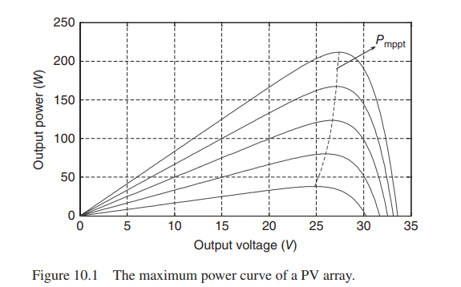

איור 69: עקומת מקסימום ההספק של מערך PV

השפעת הממתח של תחנה פוטו-וולטאית על רשת ההפצה

הסיבה לתנודתיות במתח בעת חיבור תחנות פוטו-וולטאיות לרשת היא תנודתיות הספק המוצא של התחנות (איור 65):

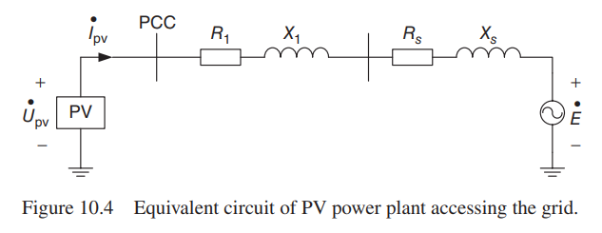

איור 70: מעגל שקול של חווה סולארית המחוברת לרשת החשמל

אפשר לבטא את התנודתיות באופן הבא:

$$ΔU_{PCC}=U\frac{ΔS_{pv}}{S_{K}}\left[\cos\left(ϕ+θ\right)+j\left(sinϕcosθ+cosϕsinθ\right)\right], θ=\arctan{\frac{ΔI_{pv_{q}}}{ΔI_{pv_{P}}}}$$

מכאן, 3 גורמים עיקריים משפיעים על תנודתיות המתח: השינוי בהספק המוזרק $ΔS_{pv}$, קיבולת הקצר של המערכת $S_{K}$, ומקדם ההספק של התחנה הפוטו-וולטאית $θ$. *לעתים קרובות, התחנה נמצאת במצב בקרה של יחידת מקדם הספק, וניתן, באופן שקול, לקבל כי אין תלות בהספק הריאקטיבי כלל, כלומר מתקבל כי $ΔU_{PCC}=U\frac{ΔP_{pv}}{S_{K}}\cos\left(ϕ\right)$. התנודתיות בהספק המוצא של המערכת הפוטו-וולטאית הינו אחד הגורמים העיקריים לנזקים חמורים ברשת החשמל. התנודתיות יכולה להיגרם בשל שינויים בקרינה הסולארית בשל תנועת עננים, למשך דקות או שעות, או בשל טופולגית המערכת הפוטו-וולטאית. כתוצאה מכך, עלולות להיגרם מספר תופעות, כמו צלצולים בקווים, תת עומס, עומס יתר, תנודתיות ורטט במתח.*

השפעת התדר של תחנה פוטו וולטאית על רשת ההפצה

התדר הינו אחד הגורמים המרכזיים באיכות ההספק. שינוי בתדר עלול להיגרם כתוצאה מחוסר איזון בין הייצור לבין הצריכה. אם ההספק המיוצר קטן מהספק העומס, התדר יקטן ולהיפך. שינוי בתדר זניח עבור מערכות פולטו-וולטאיות קטנות, ומשמעותי יותר עבור מערכות גדולות. שינוי בתדר עלול להזיק לגנרטורים בשל מהירות סיבוב המנוע החשמלי. התכונות התדריות, המסווגות לסטטיות ולדינמיות, מתבטאות בעומס, בגנרטור ובמתח. התכונות הדינמיות מתייחסות לתופעות מעבר מהמצב הנורמלי למצב יציב אחר, כאשר האיזון בהספק האקטיבי נשבר. לצורך ניתוח וחישוב, אין התייחסות לשינוי הזמני בעומס ווסת הגנרטור.

אפשר לבטא את העומס בתדר כך- $P_{L}=P_{L0}\left(1-\frac{K_{L}Δf}{f}\right)$. בנוסף, ההפרעה לזמן קצר יכולה להיות מבוטאת, באמצעות מקדמי ריסון ומומנטי הפיתול במערכת, באופן הבא:

$$\frac{Δf\left(t\right)}{f_{0}}=\frac{T_{a}}{D_{T}}\left(1-e^{-\frac{D_{T}}{T_{J}}Δt}\right) ⇔Δt=-\frac{T_{J}}{D_{T}}\ln\left(1-\frac{D_{T}}{T_{J}}\frac{Δf}{f_{0}}\right)$$

הסטייה בתדר הגנרטור $Δf$ נדרשת להיות קטנה מהטווח $0.1-0.2 Hz$*. כדי להסדיר את חוסר האיזון בהספק, ניתן להגדיל את הספק הכניסה להוריד את עומס החשמל. במקרה של קצר, עתודת הייצור מופעלת כדי למנוע את קריסת המערכת.*

נספח 4: ניתוח כלכלי של רשת חכמה בעלת גנרטור יחיד

[24], ניתוח כלכלי של מערכות הספק הינו ניתוח מהותי וחשוב, לצמצום עלויות ייצור, תחת אילוצי הגנה שונים. ברשת חכמה, הניתוח מורכב יותר, בעיקר בשל אי ודאות בתנאי מזג אוויר ורוח בפרט, ובשל טעינה ופריקה של מאגרים. הגישה פשוטה, כאשר מזניחים את אילוץ הגנת הרשת, מורכבת מגנרטור יחיד, עומס יחיד, וסוללה יחידה. נניח פונקציות מחיר עבור הגנרטור ועבור הסוללה מהצורה הבאה:

$$\left\{\begin{aligned}f\left(P_{g}\right)=\frac{1}{2}αP_{g}^{2}+βP_{g}+γ \\ h\left(P_{b}\right)=η\left(P_{bmax}-P_{b}\right) \end{aligned}\right.$$

כמו כן, נניח לשם פשטות כי העומס קבוע בכל מחזור של הרשת החכמה- $P_{d}\left(t\right)=D, t=1,2,…,T$. נקבל את בעיית האופטימיזציה הבאה, הכוללת אילוצים:

$$\left\{\begin{aligned}\min{J}=\sum_{t=1}^{T}{\left[f(P_{g}\left(t\right)+h\left(P_{b}\left(t\right)\right)\right]} \\ P_{b}\left(t\right)=P_{b}\left(t-1\right)+P_{g}\left(t\right)-D \\ 0≤P_{b}\left(t\right)≤P_{bmax} \\ 0≤P_{g}\left(t\right)≤P_{gmax}\end{aligned}\right.$$

ללא האילוצים, הפתרון הוא $P_{g}^{'}\left(t\right)=\frac{η}{α}\left(T+1-t-β\right)$. עבור $β=0$, הפתרון מעט פשוט יותר ומתקבל גם $P_{b}^{'}\left(t\right)=P_{b}\left(t-1\right)+\frac{η}{α}\left(T+1-t\right)-D$, והסוללה מתחילה להיפרק מרגע $t_{D}=T+1-\frac{α}{η}D$ (איור 66):

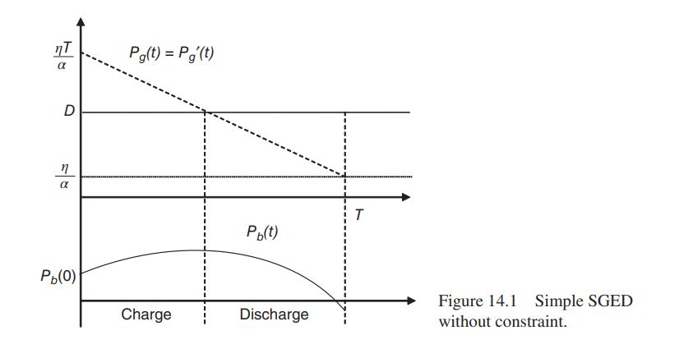

איור 71: SGED פשוט ללא אילוצים

כדי להתחשב באילוצים, יש לדרוש $D≤P_{gmax}≤\frac{ηT}{α}$. כאשר ההספק האופטימלי חורג מן ההספק המקסימלי האפשרי, נגדיר כי :

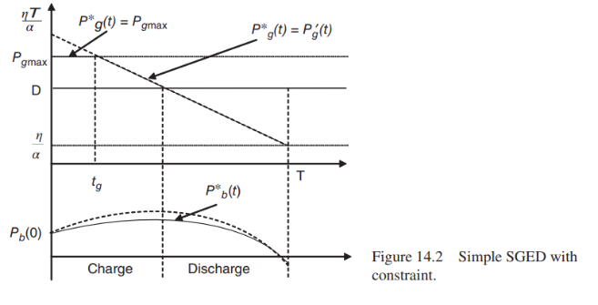

איור : SGED פשוט עם אילוצים

כאשר יש חריגת הספק בסוללה לשני הקצוות האפשריים, נגדיר:

$$P_{b}\left(t_{B}\right)=P_{bmax}, if P_{b}\left(t_{B}\right)>P_{bmax}$$

או לחילופין:

$$P_{b}\left(t_{b}\right)=0, if P_{b}\left(t\right)<0$$

ונקבל:

$$P_{b}^{*}\left(t\right)=\left\{\begin{aligned}P_{bmax}, if P_{b}\left(t\right)>P_{bmax} \\ 0, if P_{b}\left(t\right)<0 \\ P_{b}\left(t-1\right)+\frac{η}{α}\left(T+1-t\right)-D, if 0≤P_{b}\left(t\right)≤P_{bmax}\end{aligned}\right.$$

$$P_{g}^{*}\left(t\right)=\left\{\begin{aligned}P_{bmax}+D-P_{b}\left(t-1\right), if P_{b}\left(t\right)>P_{bmax} \\ D-P_{b}\left(t-1\right), if P_{b}\left(t\right)<0 \\ \frac{η}{α}\left(T+1-t\right), if 0≤P_{b}\left(t\right)≤P_{bmax}\end{aligned}\right.$$

נספח 5: ניתוח קוד ה- Matlab

במהלך כתיבת הקוד כתבנו תוכנית ראשית (main.m) ועשרים וחמש פונקציות נוספות למימוש התהליכים המשניים.

התוכנית מנווטת בין הפונקציות השונות בהתאם לאיור 68:

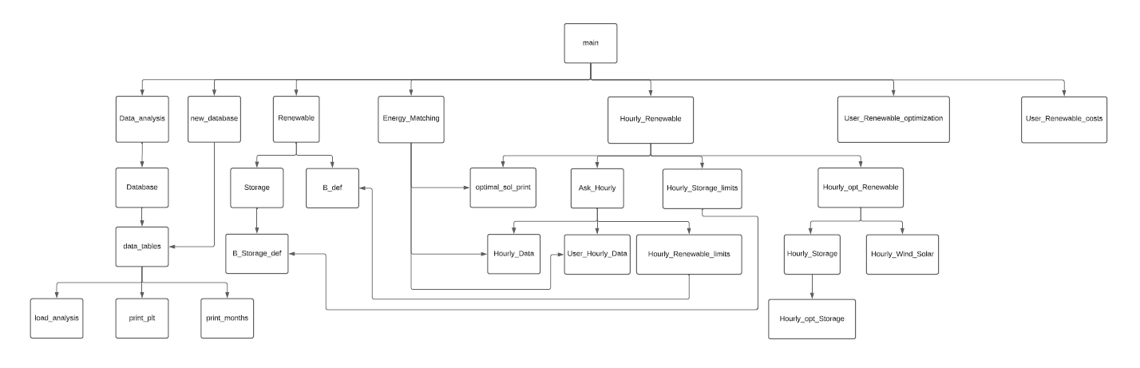

איור 73: תרשים זרימה – פונקציות תוכנית ה- MATLAB

* main.m:

התוכנית תרכז את כל מרכיבי ההרצה:

1. אם המשתמש יחפוץ בכך, נציג מהו מיקום בתי החולים שיש לנו במאגר המידע. לאחר מכן, נקרא לפונקציה Data_analysis על מנת לגשת למאגר המידע שלנו.
2. נתחיל בניתוח הנתונים עבור המאגר שלנו על ידי קריאה לפונקציה Renewable.
3. נשאל את המשתמש אם ירצה להוסיף מאגר מידע חדש. במידה והוא ישיב שכן, נברר את גודל מאגר זה ונקרא לפונקציה new_database כגודל המאגר החדש.
4. ננתח את המאגר החדש שהמשתמש הזין בעזרת מאגר מקורות האנרגיה שלנו על ידי קריאה לפונקציה Renewable.
5. נשאל את המשתמש אם ירצה להוסיף מאגר חדש עבור מקורות האנרגיה המתחדשים. במידה והוא ישיב שכן, נברר את גודל המאגר ונקרא לפונקציה User_Renewable_costs.
6. ננתח את מאגר בתי החולים שלנו (במידה והמשתמש בחר להשתמש בו) בעזרת מאגר מקורות האנרגיה שהמשתמש הזין על ידי קריאה לפונקציה User_Renewable_optimization.
7. ננתח את מאגר בתי החולים שהמשתמש הזין בעזרת מאגר מקורות האנרגיה שהמשתמש הזין על ידי קריאה לפונקציה User_Renewable_optimization.
8. נשאל את המשתמש אם ירצה לבצע ניתוח שעתי של המאגר שלנו. במידה והוא יבחר שכן, נבצע אופטימיזציה על ידי קריאה לפונקציה Hourly_Renewable.
9. נשאל את המשתמש אם ירצה לבצע ניתוח שעתי של מאגר מידע חדש. במידה והוא יבחר שכן, נבצע אופטימיזציה על ידי קריאה לפונקציה Hourly_Renewable.
10. נשאל את המשתמש אם ירצה לבצע את האופטימיזציה הסופית. במידה והוא יבחר שכן, נבצע אופטימיזציה על ידי קריאה לפונקציה Energy_Matching.

* Data_analysis:

פונקציה זו מקבלת וקטור של חמישה ערכים מקסימליים ווקטור של חמישה ערכים מינימליים ומחזירה וקטורים של ערכים מינימליים ומקסימליים לאחר עידכון.

במהלך ההרצה המשתמש ישאל אם ירצה להשתמש במאגר המידע שלנו. במידה והמשתמש יענה בחיוב, נקרא לפונקציה Database.

* Database:

פונקציה זו מקבלת וקטור של חמישה ערכים מקסימליים ווקטור של חמישה ערכים מינימליים ומחזירה וקטורים של ערכים מינימליים ומקסימליים לאחר עידכון.

במהלך ההרצה המשתמש יתבקש לבחור מדינה, את כל מאגר המידע או לבחור בבאפשרות של ביטול על מנת לצאת. לפי ההזנה הפונקציה תבחר את המקרה המתאים.

במהלך הריצה תתבצע קריאה של הנתונים מהמאגר, וקריאה לפונקציה data_tables בה יתרחש סידור המידע הגולמי שלנו.

לבסוף ישנו חלק של התחלה מחדש של הפונקציה (במידה והמשתמש יבחר להוסיף עוד בית חולים למאגר המידע).

* data_tables:

פונקציה זו מקבלת טבלה של מידע (הטבלה המחולצת מקובץ ה- CSV – בעלת 12 טורים) ומיקום ומחזירה ערכי צריכת חשמל מקסימליים ומינימליים (ב- MWh).

במהלך ההרצה, נחלץ את המידע הדרוש לנו לטבלה חדשה, ונקרא לפונקציה load_analysis עם הטור הרלוונטי בטבלה. לאחר מכן נעדכן את ערכי המקסימום והמינימום של הצריכה. בחלק השלישי, נקרא לפונקציה print_plt על מנת להציג את התרשימים הראשונים, נדפיס למשתמש מהו מקסימום ומינימום הצריכה (ומתי הם מתרחשים) ולבסוף נקרא לפונקציה print_months על מנת לקבל תרשים צריכה לחודש ספציפי (אם המשתמש ידרוש זאת).

* load_analysis:

פונקציה זו מקבלת טבלה של מידע ומיקום הטור הרלוונטי בטבלה זו, ומחזירה את הוקטורים הבאים:

* + וקטורי צריכת חשמל מקסימליים ומינימליים (יומיים).
  + וקטור ממוצע יומי של ערכי צריכת החשמל.
  + וקטור של סטייית התקן היומית של צריכת החשמל.
  + וקטור ממוצע חודשי של ערכי צריכת החשמל.
  + וקטור של סטייית התקן החודשית של צריכת החשמל.

במהלך ההרצה מתרחשים חישובים פנימיים (שהמשתמש אינו חשוף אליהם) על מנת לנתח את המידע בצורה הטובה והמדויקת ככל שניתן.

* print_plt:

פונקציה זו מקבלת מספר וקטורים:

* וקטור נתונים שעתי של הצריכה (באורך 8760).
* וקטור נתונים יומי של הצריכה (באורך 365).
* וקטור נתונים יומי המתאר את סטיית התקן של הצריכה (באורך 365).
* וקטור נתונים חודשי של הצריכה (באורך 12).
* וקטור נתונים חודשי המתאר את סטיית התקן של הצריכה (באורך 12).
* מחרוזת (המתארת את סוג הגרף – למשל צריכת החשמל הכללית).
* משתנה המייצג מיקום.
* ערכי המקסימום והמינימום (ב- MWh).

במהלך ההרצה, הפונקציה תדפיס שישה תרשימים:

* התרשים הראשון מראה את צריכת החשמל השעתית במשך שנה (ב- kWh), בתוספת חסם עליון וחסם תחתון המציינים את ערכי המקסימום והמינימום השנתיים של הצריכה.
* התרשים השני מציג את ממוצע צריכת החשמל החודשי (ב- kWh), בתוספת שורת שגיאות המתארת את סטיית התקן של ממוצע חודשי זה.
* התרשימים השלישי והרביעי מציגים את ממוצע צריכת החשמל היומית במשך חצי שנה, בתוספת חסם עליון וחסם תחתון המציינים את ערכי המקסימום והמינימום השנתיים של הצריכה.
* התרשים החמישי מראה את צריכת החשמל השעתית (ב- kWh) ב- 1/6 – יום טיפוסי בקיץ.
* התרשים השישי מראה את צריכת החשמל השעתית (ב- kWh) ב- 1/12 – יום טיפוסי בחורף.
* print_months:

פונקציה זו מקבלת מספר נתונים:

* וקטור של נתונים.
* וקטור נוסף של סטיית התקן.
* מחרוזת (המתארת את סוג הגרף – למשל צריכת החשמל הכללית).
* משתנה המייצג מיקום.

במהלך ההרצה, המשתמש יתבקש לבחור את החודש הרצוי לו ולאחר מכן נקבל תרשים המתאר את הממוצע היומי של צריכת החשמל באותו חודש (ב- kWh) ואת סטיית התקן היומית.

* Renewable:

פונקציה זו מקבלת שלושה נתונים:

* + הספק מקסימלי.
  + הספק מינימלי.
  + מיקום.

במהלך ההרצה נעדכן עלויות תפעול והקמה של מקורות מתחדשים (סולארי, רוח, מים ואגירת אנרגיה) לפי מאגר שבנינו. לאחר מכן, ניקח טווח ביטחון של ההספק ונעשה אופטימיזציה על ידי פיתרון בעיית ה- Economic Dispatch. אם המשתמש ירצה בכך, ניתן לעדכן את גבולות ההספק (גבול עליון ותחתון) הנדרש לכל מקור. לבסוף, נדפיס את עלויות ההקמה ועלויות התפעול ופילוח התוצאות שקיבלנו כפתרון האופטימזציה.

* Storage:

פונקציה זו מקבלת שלושה נתונים:

* + הספק מקסימלי.
  + הספק מינימלי.
  + מיקום.

במהלך ההרצה נעדכן עלויות של מקורות האגירה (מים, טורבינה, סוגי בטריות וקבלים) לפי המאגר שבנינו. לאחר מכן, נעשה אופטימיזציה על ידי פיתרון בעיית ה- Economic Dispatch עבור מקורות האגירה. אם המשתמש ירצה בכך, ניתן לעדכן את גבולות ההספק (גבול עליון ותחתון) הנדרש לכל מקור. לבסוף, נדפיס את עלויות האגירה ופילוח התוצאות שקיבלנו כפתרון האופטימזציה.

* B_def:

פונקציה זו מקבלת שני נתונים:

* + מספר המקורות שהמשתמש רוצה להשתמש בהם.
  + וקטור ההספקים.

במהלך ההרצה נגדיר את וקטור ההספקים לפי המקור הרצוי וגבולות ההספק שהמשתמש יבחר בצורה רקורסיבית.

* B_Storage_def:

פונקציה זו מקבלת שני נתונים:

* + מספר המקורות שהמשתמש רוצה להשתמש בהם.
  + וקטור ההספקים.

במהלך ההרצה נגדיר את וקטור ההספקים לפי המקור הרצוי וגבולות ההספק שהמשתמש יבחר בצורה רקורסיבית.

* new_database:

פונקציה זו אינה מקבלת נתונים חיצוניים ומחזירה שני ערכים – מקסימום ומינימום שנתי של צריכת החשמל (ב- MWh).

במהלך ההרצה נקבל הבהרה למשתמש על סוג הקובץ אותו נרצה על מנת שההרצה תהיה תקינה. לאחר מכן, נבקש מהמשתמש להכניס את שם הקובץ ואת המיקום בו נלקחה הדגימה. על מנת לנתח את הנתונים, נקרא לפונקציה data_tables.

* User_Renewable_costs:

פונקציה זו מקבלת נתון אחד – גודל המאגר של מקורות האנרגיה שהמשתמש מעוניין להזין.

הפונקציה מחזירה את מספר מקורות האגירה, עלויות האגירה ועלויות מקורות האנרגיה.

במהלך ההרצה נבקש מהמשתמש להזין את כמות מקורות אגירת האנרגיה שהמשתמש מעוניין להכניס למאגר חדש. לאחר מכן, בלולאה נבקש מהמשתמש להזין את העלויות של כל מקור. לבסוף, נעשה תהליך דומה עבור מקורות האנרגיה.

* User_Renewable_optimization:

הפונקציה מקבלת שבעה נתונים:

* + הספק מקסימלי.
  + הספק מינימלי.
  + מספר מקורות האגירה.
  + עלויות מקורות האגירה.
  + עלויות מקורות האנרגיה.
  + גודל מאגר האנרגיה שהמשתמש הזין.
  + מיקום.

במהלך ההרצה, נעשה אופטימיזציה על ידי פיתרון בעיית ה- Economic Dispatch עבור מקורות האגירה ולאחר מכן עבור מקורות האנרגיה. אם המשתמש ירצה בכך, ניתן לעדכן את גבולות ההספק (גבול עליון ותחתון) הנדרש לכל מקור. לבסוף, נדפיס את עלויות האגירה בממשק המשתמש ופילוח התוצאות שקיבלנו כפתרון האופטימזציה.

* Hourly_Renewable:

הפונקציה מקבלת נתון אחד: סוג הניתוח. במהלך ההרצה, נקרא לפונקציה Ask_Hourly על מנת לאתחל את המערכת לקבל את המידע הדרוש לביצוע האופטימיזציה. לאחר מכן, נעבור על וקטורי מזג האוויר על מנת לבדוק מתי נוכל להשתמש במקורות המתחדשים ומתי לא.

בשלב הבא, נאתחל את העלויות הכספיות של המקורות המתחדשים. נגדיר את הגבולות עבור מקורות האגירה (בעזרת הפונקציה Hourly_Storage_limits) ונבצע את האופטימיזציה (בעזרת הפונקציה Hourly_opt_Renewable). לאחר מכן, מתוך האופטימיזציה שעשינו, בודדנו את מצב הטעינה של מקורות האגירה. לאחר מכן, שלחנו את כל המידע שאספנו אל הפונקציה optimal_sol_print על מנת להדפיס גרפים וסיכום של האופטימיזציה.

* Ask_Hourly:

הפונקציה מקבלת נתון אחד: סוג הניתוח.

הפונקציה מחזירה 11 נתונים:

* + וקטור נתוני הצריכה.
  + מיקום.
  + וקטור נתוני הרוח.
  + וקטור הנתונים הסולאריים.
  + מספר החודש (אם ישנו).
  + מספר היום (אם ישנו).
  + מספר מקורות האנרגיה.
  + מגבלות ההספק הנדרשות.
  + וקטור B כנדרש לפונקציה linprog.
  + האם המיקום נמצא ליד מקור מים.

הפונקציה מאתחלת את המערכת על מנת לקבל את המידע הדרוש לביצוע האופטימיזציה. במידה ונרצה לבצע אופטימיזציה עבור המאגר שלנו נקרא לפונקציה Hourly_Data. אם נרצה לבצע את האופטימיזציה עבור המאגר של המשתמש נקרא לפונקציה User_Hourly_Data.

* Hourly_Data:

הפונקציה מקבלת נתון אחד: סוג הניתוח.

הפונקציה מחזירה שישה נתונים:

* + וקטור נתוני הצריכה.
  + מיקום.
  + וקטור נתוני הרוח.
  + וקטור הנתונים הסולאריים.
  + מספר החודש (אם ישנו).
  + מספר היום (אם ישנו).

הפונקציה מחלצת את המידע הדרוש לפי בחירת המשתמש. הפונקציה תבחר את הנתונים מהמאגר לפי בחירת המשתמש (התאמת הנתונים ליום המתאים או לחודש המתאים או כל הוקטור עבור ניתוח שנתי).

* Hourly_Storage_limits:

הפונקציה אינה מקבלת נתונים. הפונקציה מחזירה שלושה נתונים:

* מספר מקורות האגירה.
* הגבלות ההספק של מקורות אגירת האנרגיה.
* וקטור B כנדרש לפונקציה linprog.

הפונקציה שואלת את המשתמש על הגבלות הספק עבור מקורות אגירת האנרגיה. במידה ויש כאלו הפונקציה מעדכנת את הנתונים לפי הגדרות המשתמש.

* Hourly_Storage:

הפונקציה מקבלת 6 נתונים:

* הספק אנרגית האגירה בזמן נתון (כולל טווח ביטחון).
* הספק זמני מינימלי.
* מספר מקורות אגירת האנרגיה.
* האם ניתן לנצל את אנרגיית המים.
* הגבלות ההספק.
* וקטור B עבור ביצוע linprog.

הפונקציה מחזירה שני נתונים – מחיר והספק.

הפונקציה מבצעת את האופטימיזציה עבור מקורות אגירת האנרגיה. האופטימיזציה תתבצע על פי הקריטריונים המוסברים בספר הפרוייקט בעזרת הפונקציה linprog.

* Hourly_opt_Renewable:

הפונקציה מקבלת 13 נתונים:

* הספק זמני מקסימלי (כולל טווח ביטחון).
* הספק זמני מינימלי.
* האם ניתן לנצל את אנרגיית הרוח.
* האם ניתן לנצל את האנרגיה הסולארית.
* מספר מקורות האנרגיה.
* וקטור B כנדרש עבור linprog.
* האם ניתן לנצל את אנרגיית המים.
* הגבלות הספק.
* מספר מקורות האגירה.
* הגבלות הספק עבור מקורות אגירת האנרגיה.
* וקטור B עבור ביצוע linprog של מקורות האגירה.
* מקסימום של וקטור הצריכה – על מנת לחשב את הגבול העליון הדיפולטי של מקורות האנרגיה.
* סכום אנרגיית האגירה הנדרשת.

הפונקציה מחזירה 3 נתונים:

* ערך של הספק האנרגיה האופטימלי עבור כל מקור בזמן נתון.
* ערך של הספק האנרגיה האופטימלי עבור כל מקור אגירת אנרגיה בזמן נתון.
* סכום אנרגיית האגירה הנדרש.

הפונקציה מבצעת את האופטימיזציה עבור מקורות האנרגיה. האופטימיזציה תתבצע על פי הקריטריונים המוסברים בספר הפרוייקט בעזרת הפונקציה linprog.

* Hourly_Wind_Solar:

הפונקציה מקבלת שלושה נתונים:

* וקטור מהירות הרוח.
* וקטור הקרינה הסולארית.
* וקטור B כנדרש עבור linprog.

הפונקציה מחזירה את וקטור B המעודכן.

הגדרת מגבלות על וקטור B לפי השימוש האפשרי באנרגיית הרוח ובאנרגיה הסולארית.

* Hourly_opt_Storage:

הפונקציה מקבלת שישה נתונים:

* הספק זמני מקסימלי (כולל טווח ביטחון).
* הספק זמני מינימלי.
* מספר מקורות אגירת האנרגיה.
* וקטור B כנדרש עבור linprog.
* האם ניתן לנצל את אנרגיית המים.
* הגבלות הספק.

הפונקציה מחזירה את ערך הספק האנרגיה האופטימלי עבור כל מקור אגירת אנרגיה בזמן נתון.

הפונקציה מבצעת את האופטימיזציה עבור מקורות אגירת האנרגיה. האופטימיזציה תתבצע על פי הקריטריונים המוסברים בספר הפרוייקט בעזרת הפונקציה linprog.

* Hourly_Renewable_limits:

הפונקציה אינה מקבלת נתונים. הפונקציה מחזירה שלושה נתונים:

* מספר מקורות האנרגיה.
* הגבלות ההספק של מקורות האנרגיה.
* וקטור B כנדרש לפונקציה linprog.

הפונקציה שואלת את המשתמש על הגבלות הספק עבור מקורות האנרגיה. במידה ויש כאלו הפונקציה מעדכנת את הנתונים לפי הגדרות המשתמש.

* optimal_sol_print:

הפונקציה מקבלת 13 נתונים:

* וקטור צריכת האנרגיה השעתי.
* מיקום.
* עלות הקמה דרושה למערכות האנרגיה המתחדשת.
* עלות חשמל שעתית הדרושה לתפעול המערכות.
* עלות מאגר האנרגיה.
* וקטור ההספקים עבור מקורות האנרגיה.
* וקטור ההספקים עבור מקורות אגירת האנרגיה.
* ההספק המקסימלי עבור מקורות האנרגיה.
* ההספק המקיסמלי עבור מקורות אגירת האנרגיה.
* מספר החודש.
* מספר היום.
* גודל מאגר האנרגיה.
* וקטור מצב הטעינה של מקור האגירה.

הפונקציה מדפיסה חלונית סיכום לאופטימיזציה ומספר גרפים כמפורט בספר הפרוייקט.

* User_Hourly_Data:

הפונקציה אינה מקבלת נתונים. הפונקציה מחזירה שישה נתונים:

* + וקטור נתוני הצריכה.
  + מיקום.
  + וקטור נתוני הרוח.
  + וקטור הנתונים הסולאריים.
  + מספר החודש (אם ישנו).
  + מספר היום (אם ישנו).

ראשית, הפונקציה מבקשת מהמשתמש את נתוני מזג האוויר ואת נתוני הצריכה לפי הדרוש (קובץ מסוג CSV לפי קריטריונים המפורטים בהוראות מתאימות המודפסות למשתמש). לאחר מכן, הפונקציה מחלצת את המידע הדרוש לפי בחירת המשתמש. הפונקציה תבחר את הנתונים מהמאגר לפי בחירת המשתמש (התאמת הנתונים ליום המתאים או לחודש המתאים או כל הוקטור עבור ניתוח שנתי).

* Energy_Matching:

הפונקציה אינה מקבלת נתונים ואינה מחזירה נתונים.

הפונקציה שואלת את המשתמש אם ירצה לנתח את מאגר המידע או לקלוט מהמשתמש את נתוני מזג האוויר ואת נתוני הצריכה לפי הדרוש (קובץ מסוג CSV לפי קריטריונים המפורטים בהוראות מתאימות המודפסות למשתמש). לאחר מכן, הפונקציה מחלצת את המידע הדרוש לפי בחירת המשתמש. הפונקציה תנתח את הנתונים מהמאגר לפי בחירת המשתמש (התאמת הנתונים ליום המתאים או לחודש המתאים או כל הוקטור עבור ניתוח שנתי).

נספח 6: קבצי ה- CSV הדרושים על מנת להגדיל את מאגר המידע

סוג הקובץ הראשון הינו קובץ של צריכת ההספק. קובץ זה צריך להיות בעל 12 טורים ולפחות 8761 שורות (השורה הראשונה הינה שם הטור, כל שורה לאחר מכן מייצגת דגימה אחת עבור כל שעה בשנה) כאשר המידע מאורגן כך:

|  |  |
| --- | --- |
| **מספר הטור** | **המידע הנדרש** |
| 1 | תאריך ושעת דגימה |
| 2 | צריכת החשמל השעתית ב- $kW$ עבור המתקן |
| 3 | צריכת החשמל השעתית ב- $kW$ עבור איוורור |
| 4 | צריכת החשמל השעתית ב- $kW$ עבור קירור |
| 5 | צריכת החשמל השעתית ב- $kW$ עבור חימום |
| 6 | צריכת החשמל השעתית ב- $kW$ עבור אורות פנימיים |
| 7 | צריכת החשמל השעתית ב- $kW$ עבור ציוד פנימי |
| 8 | צריכת הגז השעתית ב- $kW$ עבור המתקן |
| 9 | צריכת הגז השעתית ב- $kW$ עבור חימום |
| 10 | צריכת הגז השעתית ב- $kW$ עבור ציוד פנימי |
| 11 | צריכת הגז השעתית ב- $kW$ עבור חימום מים |
| 12 | סכום הצריכה הדרושה |

איור 74: תיאור קובץ ה- CSV עבור צריכת החשמל

סוג הקובץ השני הינו קובץ של מזג האוויר קובץ זה צריך להיות בעל 3 טורים ולפחות 8760 שורות (כל שורה מייצגת דגימה אחת עבור כל שעה בשנה) כאשר המידע מאורגן כך:

|  |  |
| --- | --- |
| **מספר הטור** | **המידע הנדרש** |
| 1 | תאריך ושעת דגימה |
| 2 | מהירות רוח ב- $\frac{m}{sec}$ בגובה 10 מ' |
| 3 | עוצמת הקרינה ב- $\frac{W}{m^{2}}$ |

איור 75: תיאור קובץ ה- CSV עבור מזג האוויר

# פרק 9 ביבליוגרפיה

|  |  |
| --- | --- |
| [1] | Wikipedia, the free encyclopedia, "Climate change," [Online]. |
| [2] | United States, Department of Energy, "Open EI," 2004. [Online]. Available: https://openei.org/datasets/files/961/pub/COMMERCIAL_LOAD_DATA_E_PLUS_OUTPUT/. |
| [3] | Wikipedia, the free encyclopedia, "Solar energy," [Online]. |
| [4] | P. A. Breeze, Power Generation Technologies, Third ed., Oxford, United Kingdom : Elsevier Ltd, 2019, p. 321. |
| [5] | Wikipedia, the free encyclopedia, "Wind turbine," [Online]. |
| [6] | P. A. Breeze, Power Generation Technologies, Third ed., Oxford, United Kingdom : Elsevier Ltd, 2019, p. 273. |
| [7] | Wikipedia, the free encyclopedia, "Hydroelectricity," [Online]. |
| [8] | P. A. Breeze, Power Generation Technologies, Third ed., Oxford, United Kingdom : Elsevier Ltd, 2019, p. 201. |
| [9] | P. A. Breeze, Power Generation Technologies - Ch10, Third ed., Oxford, United Kingdom: Elsevier Ltd, 2019, pp. 219 - 249. |
| [10] | I. R. E. A. (IRENA), Electricity Storage and Renewables: Costs and Markets to 2030, 2017. |
| [11] | S. O. Amrouche, D. Rekioua, T. Rekioua and S. Bacha, "Overview of energy storage in renewable energy systems," International Journal of Hydrogen Energy, vol. 41, p. 20914–20927, 12 2016. |
| [12] | W. Spark, "Climate and Average Weather Year Round in Houston," [Online]. |
| [13] | Jinze Li, Pei Liu and Zheng Li, "Optimal design and techno-economic analysis of a solar-wind-biomass off-grid hybrid power system for remote rural electrification: A case study of west China," Energy, Vols. 208, 118387, 2020. |
| [14] | Sweta Shah, Dhruv Mahajan, Rushi Varun, Vaidik Jain and Yashwant Sawle, "Optimal Planning and Design of an Off-Grid Solar, Wind, Biomass, Fuel Cell Hybrid Energy System Using HOMER Pro.," in Recent Advances in Power Systems, 2022, pp. 255-275. |
| [15] | T. W. Bank, "Real interest rate (%) - United States," 2020. [Online]. Available: https://data.worldbank.org/indicator/FR.INR.RINR?locations=US. |
| [16] | Wikipedia, the free encyclopedia, "Renewable energy," [Online]. |
| [17] | P. A. Breeze, Power Generation Technologies- Ch13, Third ed., Oxford, United Kingdom : Elsevier Ltd, 2019, pp. 293-321. |
| [18] | Wikipedia, the free encyclopedia, "Photovoltaic system," [Online]. |
| [19] | "Application of Renewable Energy," in OPTIMIZATION OF POWER SYSTEM OPERATION, John Wiley & Sons, Inc, 2015, p. 407–436. |
| [20] | P. A. Breeze, Power Generation Technologies- Ch11, Third ed., Oxford, United Kingdom : Elsevier Ltd, 2019, pp. 251-273. |
| [21] | P. A. Breeze, Power Generation Technologies- Ch8, Third ed., Oxford, United Kingdom : Elsevier Ltd, 2019, pp. 173-201. |
| [22] | P. A. Breeze, Power Generation Technologies - Ch12, Third ed., Oxford, United Kingdom: Elsevier Ltd, 2019, pp. 275-291. |
| [23] | Wikipedia, the free encyclopedia, Geothermal energy. |
| [24] | "Operation of Smart Grid," in OPTIMIZATION OF POWER SYSTEM OPERATION, John Wiley & Sons, Inc, 2015, p. 579–628. |
| [25] | European Commission, "PHOTOVOLTAIC GEOGRAPHICAL INFORMATION SYSTEM," [Online]. |